**Ocena sytuacji na wielkopolskim rynku pracy   
i realizacji zadań w zakresie polityki rynku pracy  
w 2022 roku**

Wojewódzki Urząd Pracy w Poznaniu

ul. Szyperska 14

61-754 Poznań

tel. 61 846 38 19

e-mail: wup@wup.poznan.pl

wuppoznan.praca.gov.pl

ISSN 1730-7392

DRUK:

Agencja Reklamowa TOP Agnieszka Łuczak

ul. Chocimska 4

87-800 Włocławek

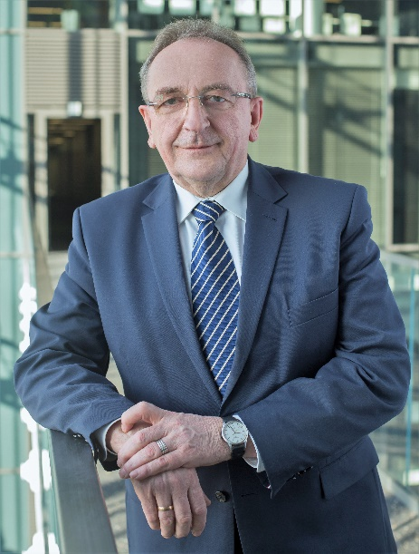*Szanowni Państwo,*

*Jest mi niezmiernie miło przekazać w Państwa ręce publikację będącą wynikiem dokonanej przez Samorząd Województwa Wielkopolskiego rocznej oceny sytuacji na wielkopolskim rynku pracy  
i realizacji zadań w zakresie polityki rynku pracy.*

*Miniony 2022 rok pozostanie w naszej pamięci jako czas,  
w którym nasz kraj i nasz region stanęły w obliczu nieznanego dotąd wyzwania, jakim było udzielenie pomocy tysiącom osób uciekającym z zaatakowanej przez Rosję Ukrainy.*

*Wielkopolski rynek pracy, który dopiero co mierzył się   
z poważnymi skutkami pandemii Covid – 19, nie zdążył jeszcze złapać pełnego oddechu, gdy niespodziewanie przyszło mu się zmierzyć   
z nowymi problemami. Już w pierwszych tygodniach konfliktu  
za naszą wschodnią granicą, wielu pracujących w naszym regionie obywateli Ukrainy postanowiło wrócić do swoich domów, by podjąć walkę lub otoczyć opieką swoich najbliższych. Dla wielu przedsiębiorstw oznaczało to nagłą utratę pracowników i brak możliwości realizowania przyjętych kontraktów, szczególnie w branży budowlanej. Jednocześnie przybywające do Wielkopolski i szukające schronienia wraz z dziećmi Ukrainki, wymagały i nadal wymagają szczególnej troski w zakresie ich aktywizacji na lokalnym rynku pracy.*

*Samorząd Województwa Wielkopolskiego, od samego początku włączając się w pomoc dla Ukrainy, podejmował jednocześnie wszystkie ustawowo przypisane zadania w obszarze polityki rynku pracy. Powiatowe urzędy pracy z Wielkopolski zaktywizowały ponad 22,5 tys. osób bezrobotnych, których liczba  
na koniec roku wyniosła 46,2 tys. Nasze województwo po raz kolejny osiągnęło najniższy wynik stopy bezrobocia w kraju – 2,9% na koniec 2022 roku, który to wynik odnotowany był także w 2021r. przed wybuchem pandemii.*

*Równocześnie realizowane było na dużą skalę doradztwo zawodowe, skierowane również   
do obywateli Ukrainy, a wielkopolscy przedsiębiorcy pozyskiwali środki Krajowego Funduszu Szkoleniowego, wykorzystując aż 99,1% środków przeznaczonych na szkolenie zatrudnionych pracowników. Jednocześnie dobiegało końca wydatkowanie środków Europejskiego Funduszu Społecznego w perspektywie finansowej 2014-2020, w której do końca 2022 roku w projektach EFS wsparcie uzyskało łącznie ponad 192 tys. osób. Równocześnie rozpoczęto prace nad uruchomieniem przyszłych programów na lata 2021- 2027.*

*Wielkopolska pomimo tak wielu wyzwań jakie przyniósł 2022 rok, utrzymała stabilną pozycję gospodarczą, której efektem są dobre dane o regionalnym rynku pracy. Równocześnie, czynniki takie jak sytuacja demograficzna i związane z nią ogólne starzenie się społeczeństwa, kurczące się zasoby pracowników oraz wciąż trudne do przewidzenia warunki zewnętrzne, każą nam nieustannie monitorować wskaźniki rynkowe i przygotowywać się na różne scenariusze.*

*Serdecznie zapraszam Państwa do zapoznania się z niniejszą publikacją, z nadzieją  
że zaprezentowane w niej informacje okażą się pomocne w planowaniu i realizacji wspólnych przedsięwzięć na rzecz dalszego rozwoju województwa wielkopolskiego.*

*Wojciech Jankowiak*

*Wicemarszałek  
Województwa Wielkopolskiego*

*Poznań, marzec 2023 r.*

**RYNEK PRACY W WOJEWÓDZTWIE WIELKOPOLSKIM**

Rok 2022 był dla całej Polski, a tym samym dla Wielkopolski czasem mierzenia się   
z poważnymi wyzwaniami, mającymi swój początek w otoczeniu globalnym. Polska gospodarka z początkiem roku kontynuowała proces odbudowy po prawie dwuletnim okresie pandemii, gdy nagle przyszło nam się zderzyć z kolejnym wyzwaniem, jakim stała się wojna w Ukrainie. Skumulowanie się negatywnych czynników spowodowało tym samym pogorszenie koniunktury, wyhamowanie inwestycji, kryzys energetyczny i pojawienie się szybko wzrastającej inflacji. Pomimo licznych przeciwności i związanych z nimi obaw, większości przedsiębiorców udało się przetrwać, a Polska utrzymała pozycję jednego z liderów Unii Europejskiej pod względem niskiego poziomu bezrobocia - nasz kraj zanotował najniższy po Czechach poziom tego wskaźnika. Sama zaś Wielkopolska podobnie jak w latach poprzednich pozostała regionem  
 o najniższym wskaźniku bezrobocia rejestrowanego. Stopa bezrobocia była prawie  
o połowę niższa od krajowej (2,9% dla Wielkopolski wobec 5,2% dla Polski) i osiągnęła wartość na poziomie sprzed pandemii COVID - 19.

Poziom bezrobocia w dużym stopniu skorelowany był z sytuacją podmiotów gospodarczych funkcjonujących w regionie. Na koniec 2022 roku w województwie wielkopolskim zarejestrowanych było o 2,9% podmiotów więcej niż w roku ubiegłym. Wzrost ten odnotowano pomimo wykreślenia z rejestrów o 11% więcej jednostek gospodarczych  
niż w roku poprzednim, co świadczy o utrzymywaniu się wysokiego wskaźnika postaw przedsiębiorczych wśród Wielkopolan.

W wielu firmach przyspieszono wdrażanie automatyzacji, robotyzacji i cyfryzacji,  
nie tylko w sferze produkcji, ale także w obszarze dotyczącym prac biurowych i usług,  
co służyło uzupełnianiu deficytów kadrowych. Sytuacja na rynku pracy zmusiła część przedsiębiorstw do przejścia na wyższy poziom technologiczny, by ochronić swoją pozycję   
i nadążyć za konkurencją. Wiązało się to również z nowymi wyzwaniami dla pracowników, mającymi na celu dostosowywanie kompetencji zawodowych do zmieniających się potrzeb rynku pracy.

Wielu pracodawców bardziej dbało o posiadanych już pracowników i stosowało strategię „na przeczekanie” w obawie przed kryzysem ekonomicznym, co zmniejszyło rotację kadry i w Wielkopolsce znalazło potwierdzenie w mniejszej liczbie zwolnień grupowych   
(zwolnienia były mniejsze niż przed pandemią - o blisko 18% w porównaniu z 2019 rokiem). Elementem tej strategii był również znaczący wzrost liczby zawieszonych działalności gospodarczych (o 19,1% więcej niż w roku poprzednim), co oznacza, że co dziesiąta wielkopolska firma zawiesiła swoją działalność w tym trudnym okresie.

W województwie wielkopolskim nastąpiło nieznaczne zmniejszenie liczby pracujących, przy równoczesnym wzroście zatrudnienia w sektorze przedsiębiorstw, co mogło być efektem zauważalnie wysokiego poziomu zawieszeń działalności gospodarczej i przechodzenia do zatrudnienia pracowniczego wśród osób prowadzących firmy jednoosobowe.

Nadal występowały problemy pracodawców ze znalezieniem pracowników posiadających oczekiwane kompetencje, co w 2022 roku wynikało w niewielkim stopniu   
z niedopasowania oferty edukacyjnej do potrzeb rynku pracy, ale w znacznie większym   
z kurczenia się zasobów siły roboczej. Rynek pracy kolejny rok był zasilany przez przedstawicieli niżu demograficznego, a opuszczały go osoby urodzone w latach 1955-1960. Wg stanu na koniec czerwca 2022 roku co piąty Wielkopolanin należał do kategorii wiekowej od 60 do 65 lat. Należy jednak podkreślić, że liczba ludności w Wielkopolsce wzrosła w porównaniu do analogicznego okresu roku ubiegłego, na co składa się również dodatnie saldo migracji.

Rejestry wielkopolskich urzędów pracy w 2022 roku zasiliło dodatkowo 4 812 bezrobotnych i poszukujących pracy obywateli Ukrainy. Równocześnie w wyniku agresji Rosji na Ukrainę część pracujących w Polsce Ukraińców – głównie mężczyzn – wróciła, by bronić swojego kraju. Doprowadziło to w konsekwencji do pogłębienia deficytu zasobów pracy, szczególnie w zawodach tradycyjnie wykonywanych przez mężczyzn. Z drugiej strony w bardzo krótkim czasie Wielkopolska stała się miejscem schronienia dla tysięcy osób – głównie obywatelek Ukrainy i ich dzieci. Zrodziło to potrzebę zapewnienia Ukrainkom możliwości zarobkowania i legalnego zatrudnienia, które ze względu na ich brak znajomości języka polskiego zwykle przyjmowało charakter prac prostych.

Pandemia pokazała jak ważna jest możliwość świadczenia pracy zdalnej, poza stałym miejscem pracy, np. w domu. Powoli zatrudnienie takie stawało się częścią kultury pracowniczej. W toku były prace legislacyjne związane z uchwaleniem przepisów regulujących zasady jego świadczenia, które będą obowiązywały od 2023 roku, co da możliwość znalezienia stałego zatrudnienia również osobom należącym do grup o niższych wskaźnikach aktywności zawodowej ze względu m. in. na wypełnianie obowiązków rodzinnych i opiekuńczych, a także osobom, które z racji miejsca zamieszkania mają utrudniony dojazd do miejsca pracy.

W 2022 roku na wielkopolskim rynku pracy realizowano pośrednictwo pracy świadczone zarówno przez urzędy pracy, jak i ochotnicze hufce pracy oraz agencje zatrudnienia. Ponadto potrzeby wywołane wcześniej przez pandemię spowodowały,  
że obecnie w większym stopniu zaczęto korzystać z Internetu w procesie rekrutacji. Pracodawcy zaczęli bardziej doceniać tę formę komunikacji z potencjalnym pracownikiem, natomiast osoby szukające pracy wykorzystywały Internet na niespotykaną dotąd skalę. Efekt synergii tych wszystkich możliwości szukania pracy z pewnością stanowił jedną z istotnych przyczyn spadku w Wielkopolsce bezrobocia rejestrowanego, który nastąpił mimo znacznie mniejszej niż w poprzednich latach liczby ofert będących w dyspozycji urzędów pracy.

Należy jednak podkreślić, że dla wielu osób powiatowe urzędy pracy były nadal pierwszym miejscem, gdzie zgłaszały się szukając zatrudnienia. Urzędy pracy kojarzyły się przede wszystkim z działaniami aktywizacyjnymi realizowanymi przy wsparciu ze środków Funduszu Pracy i w ramach projektów unijnych ze środków Europejskiego Funduszu Społecznego (EFS), skupiając się w dużym zakresie na aktywizacji grup w szczególnie trudniej sytuacji na rynku pracy.

Zarówno powiatowe urzędy pracy, jak i Wojewódzki Urząd Pracy w Poznaniu (WUP) wykorzystywały rozbudowany system wsparcia doradczego, czego nie ma w wielu instytucjach pośredniczących pracą. Ponadto aktywnie włączały się w procesy bieżącego łagodzenia problemów pojawiających się na rynku pracy, wykorzystując dodatkowe środki  
z rezerwy Funduszu Pracy (FP) na programy pomocowe obywatelom Ukrainy czy wspierające wielkopolskie rzemiosło. Łączne wydatki z FP poniesione w 2022 roku w Wielkopolsce  
na realizację programów na rzecz promocji zatrudnienia, łagodzenia skutków bezrobocia  
i aktywizację zawodową wyniosły 419 909,4 tys. zł. i były wyższe o 9 987,4 tys. zł   
od poniesionych rok wcześniej.

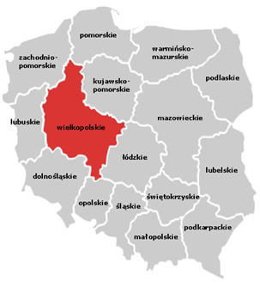Województwo wielkopolskie z liczbą ludności 3 496,3 tys. (stan na 30 czerwca 2022 roku), która stanowi 9,2% ludności całego kraju, niezmiennie od lat, jest trzecim pod względem wielkości populacji w Polsce. Liczba ludności Wielkopolski wzrosła o 4,9 tys. w porównaniu do analogicznego okresu 2021 roku, jednakże przyrost wystąpił jedynie w powiecie poznańskim oraz dotyczył terenów wiejskich. Pozostałe powiaty cechował ubytek, co wpisuje się w trendy ogólnopolskie. Charakterystyczny spadek liczby ludności większych miast spowodowany był m.in. emigracją do gmin ościennych, w tym także na rzecz powiększającej się grupy mieszkańców wsi, szczególnie w gminach podmiejskich skupionych wokół dużych miast.

W województwie wielkopolskim utrzymała się przewaga liczebna kobiet (51,4%) nad mężczyznami, podobnie jak współczynnik feminizacji wynoszący 106.

Postępujący proces starzenia się ludności powoduje zwiększanie udziału najstarszych grup wiekowych w całej populacji z roku na rok. Wg stanu na koniec czerwca 2022 roku populacja w wieku 60 lub 65 lat i więcej stanowiła 21% ogółu ludności Wielkopolski. Współczynnik starości demograficznej w przeciągu dekady wzrósł o 3 p. proc.

Na starość demograficzną wpływa nie tylko liczebność osób starszych, ale także liczebność najmłodszych. Wśród mieszkańców województwa obecnie pokolenie wnuków jest mniej liczne niż dziadków (blisko 10% więcej osób 65+), podczas gdy zaledwie 10 lat temu pokolenie młodych stanowiło ponad 20% więcej aniżeli starszych. Na przestrzeni dekady liczba ludności w wieku 0-14 lat zwiększyła się o 4%, przy jednoczesnym wzroście zbiorowości 65+ aż o 36%. Różnice pomiędzy wielkościami kolejnych pokoleń mają istotne znaczenie dla rynku pracy oraz dla rozwoju regionalnego.

Na liczbę ludności niewątpliwie wpływają urodzenia, które zmalały piąty rok z rzędu. Niska liczba urodzeń mogła być efektem wojny, niepewnej sytuacji gospodarczej w kraju, obaw, w jakim kierunku potoczy się sytuacja oraz wysokiej inflacji przekładającej się na wzrost kosztów życia. Jednocześnie maleje grupa kobiet w wieku rozrodczym, co przy obserwowanym procesie wydłużania czasu trwania życia, jest istotnym czynnikiem wpływającym na starzenie się społeczeństwa. Nadal obserwuje się przewagę zgonów nad urodzeniami, co przyczynia się do utrzymania od 2020 roku ujemnego przyrostu naturalnego.

Istotnym dla demografii czynnikiem jest również migracja. Wielkopolska jest jednym   
z nielicznych województw, które w okresie ostatnich kilkunastu lat charakteryzuje się dodatnim saldem migracji. Sytuacja za naszą wschodnią granicą spowodowała, że Polska stała się krajem przyjmującym najwięcej uchodźców wojennych. Do Wielkopolski przybyło wielu cudzoziemców. Część   
z nich ze względu na bliskość zatrzymało się tu na dłużej, a ich decyzje mogą zahamować lub zmienić niektóre procesy demograficzne.

Województwo wielkopolskie na tle kraju dysponuje znacznymi zasobami pracy, skupiając 10% ogółu pracujących w Polsce. Wg Badania Aktywności Ekonomicznej Ludności (BAEL) wśród mieszkańców w wieku 15-89 lat w Wielkopolsce w III kwartale 2022 roku pracowało 1 650 tys. osób (0,7% mniej w porównaniu do analogicznego okresu ub. roku),   
a biernych zawodowo było 1 088 tys. (o 1,9% więcej). Spadek liczby pracujących  
nie poskutkował jednakże wzrostem liczby bezrobotnych ani wzrostem stopy bezrobocia. Spadek liczby pracujących przełożył się jedynie na nieznaczne pogorszenie wskaźnika aktywności zawodowej oraz wskaźnika zatrudnienia. Pomimo tego, województwo wielkopolskie nadal znajdowało się wśród regionów o najwyższych wartościach tych wskaźników.

*Wykres 1. Struktura ludności województwa wielkopolskiego w wieku 15-89 lat według aktywności ekonomicznej*

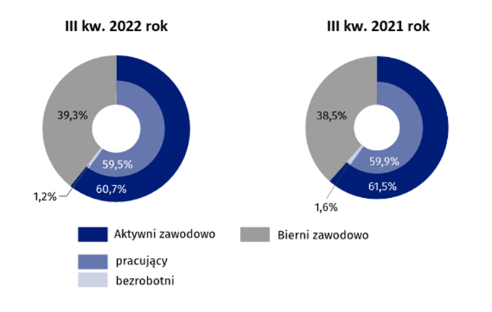

*Źródło: Aktywność ekonomiczna ludności w województwie wielkopolskim w III kwartale 2022 roku, wyniki badania BAEL, Urząd Statystyczny w Poznaniu*

Na koniec III kwartału 2022 roku osoby aktywne zawodowo stanowiły 60,7% ogółu ludności, tj. o 2,9 p. proc. więcej niż w kraju - 57,8%. W porównaniu do roku ubiegłego współczynnik ten zmalał o niecały 1 p. proc. Był wyraźnie wyższy w populacji mężczyzn - 69,0%, podczas gdy w przypadku kobiet wyniósł 53,0%.

Podobnie kształtował się wskaźnik zatrudnienia (spadek o 0,4 p. proc. w stosunku do roku ubiegłego) osiągając wartość 59,5%. W populacji mężczyzn odnotowano spadek wskaźnika o 1,4 p. proc. do wartości 67,3%, natomiast w populacji kobiet wzrósł o 0,5 p. proc. i wyniósł 52,3%. W przypadku mieszkańców wsi zwiększył się o 0,4 p. proc. w skali roku do wartości 62,2%, zaś w grupie mieszkańców miast odnotowano spadek o 1,1 p. proc. do poziomu 57,2%.

W skali roku nieznacznie pogorszył się również stosunek liczby osób niepracujących do pracujących. W III kwartale 2022 roku na 1000 pracujących Wielkopolan przypadało 679 niepracujących, podczas gdy rok wcześniej było ich 668.

Wskaźniki aktywności zawodowej w kolejnych latach uzależnione są od procesów demograficznych wpływających na starzenie się społeczeństwa. Kurczenie się zasobów pracy w regionie może być łagodzone przez napływ migrantów na nasz rynek pracy, jednak nie jest to jeszcze widoczne w danych.

Specyficzną grupą, jeżeli chodzi o zasoby dla rynku pracy,jestpopulacja biernych zawodowo. W ramach tej zbiorowości znajdują się bowiem zarówno osoby, które:

* uczą się lub podnoszą kwalifikacje (22,4% populacji biernych w III kwartale 2022 roku – wzrost o 2,6 p. proc. w skali roku),
* definitywnie z rynku pracy odeszły albo nigdy na rynek pracy nie trafią, tj. część emerytów (47,5% zbiorowości – spadek o 3,6 p. proc. w skali roku), rencistów oraz osoby chore (13,3% biernych – wzrost o 1,3 p. proc.), osoby utrzymujące się z innych źródeł niż praca,
* weszły na rynek pracy, potem częściowo się zdezaktywizowały i po przerwie na ten rynek pracy zechcą powrócić.

W III kwartale ub. roku zbiorowość biernych zawodowo liczyła 1 088 tys. i stanowiła 39,3% ogółu ludności w wieku 15-89 lat. W porównaniu do analogicznego okresu 2021 roku wartość ta zwiększyła się o 1,9%. Wzrost bierności wystąpił zarówno w grupie kobiet, jak  
i mężczyzn, a także wśród mieszkańców miast. Jedynie w przypadku mieszkańców wsi odnotowano niewielki spadek wartości. Na wzrost bierności wpływ mogła mieć specyfika młodego pokolenia, które ma inne oczekiwania i potrzeby niż starsze pokolenia (stałe miejsce pracy nie jest celem samym w sobie), popularyzacja modelu życia, w którym po ukończeniu szkoły średniej lub w trakcie trwania studiów bierze się rok wolnego na odpoczynek (przerwę na życie) i podjęcie decyzji: „co chcę w życiu dalej robić”, czy też korzystanie z systemu zabezpieczenia społecznego, oferującego świadczenia socjalne dla osób, które nadal mogłyby być aktywne zawodowo.

Trendy demograficzne (starzenie się społeczeństwa, ruch naturalny ludności, migracje), a także kondycja gospodarki i przedsiębiorstw w relacji do wysokości przeciętnego wynagrodzenia mają wpływ na rynek pracy, co związane jest również z poziomem edukacji  
i kierunkami kształcenia ludności. Pomimo różnorodnych fluktuacji, w Wielkopolsce wzrasta poziom zatrudnienia, zaś poziom bezrobocia rejestrowanego pozostaje stabilny, cechując się tendencją malejącą. Liczby i wskaźniki opisujące bezrobocie rejestrowane w województwie wielkopolskim w 2022 roku prezentują się korzystniej w porównaniu do lat wcześniejszych.

*Wykres 2. Liczba zarejestrowanych bezrobotnych i stopa bezrobocia* *rejestrowanego w latach 2018-2022 (stan na koniec grudnia).*

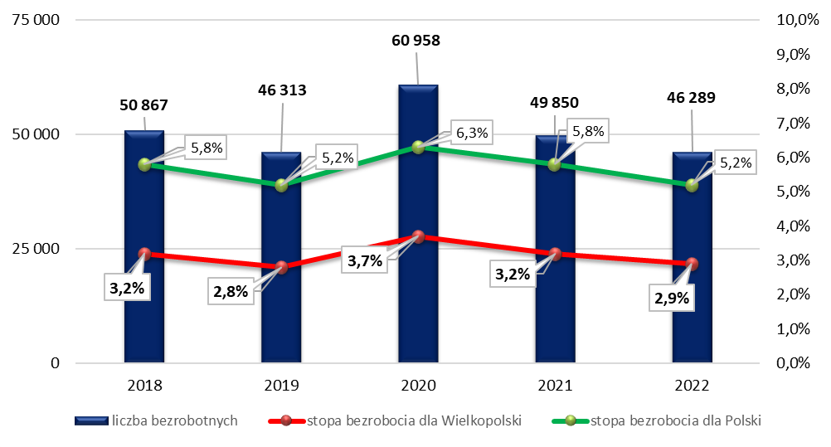

*Źródło: Na podstawie danych Głównego Urzędu Statystycznego (GUS)*

W 2022 roku z wielkopolskich urzędów pracy wyrejestrowało się o ponad 3,5 tys. osób bezrobotnych więcej niż się zarejestrowało, co przełożyło się na zmniejszenie liczby osób bezrobotnych w rejestrach i utrzymanie się, zapoczątkowanej w poprzednim roku, spadkowej tendencji. W efekcie bezrobocie w Wielkopolsce osiągnęło stan sprzed pandemii (31 grudnia 2019 roku – 46 313 osób). Wprawdzie napływ do bezrobocia wzrósł w stosunku do 2021 roku   
o blisko 8,6 tys. osób, to można pokusić się o stwierdzenie że wzrost ten nie był aż tak wysoki, biorąc pod uwagę że do rejestrów trafiło ponad 4,6 tys. obywateli Ukrainy. Na koniec 2022 roku w ewidencji powiatowych urzędów pracy było 46 289 osób bezrobotnych, tj. o 3 561 osób (7,1%) mniej niż w roku poprzednim. Liczba bezrobotnych spadła w połowie powiatów, a w pozostałych tylko nieznacznie wzrosła. Największy wzrost zanotowano w powiecie czarnkowsko – trzcianeckim (o 257 osób).

Zmniejszenie się liczby osób bezrobotnych znalazło odzwierciedlenie w poziomie stopy bezrobocia rejestrowanego dla województwa wielkopolskiego, która na koniec grudnia 2022 roku, w stosunku do analogicznego okresu 2021 roku, spadła o 0,3 p. proc. i wynosiła 2,9%. Województwo wielkopolskie kolejny rok plasuje się na pierwszym miejscu wśród wszystkich województw w kraju z najniższą stopą bezrobocia, której wartość jest niższa od wskaźnika krajowego o 2,3 p. proc., natomiast w stosunku do województwa podkarpackiego o najwyższej stopie bezrobocia w kraju aż o 5,8 p. proc. Województwo wielkopolskie jest jednym z regionów najlepiej rozwiniętych, posiadających gospodarkę o dużym potencjale, co od lat stanowi korzystne uwarunkowanie dla rynku pracy i ma kluczowy wpływ na kształtowanie się poziomu wielkości opisujących bezrobocie.

*Tabela 1.* *Stopa bezrobocia rejestrowanego w powiatach województwa wielkopolskiego w latach 2021 - 2022.*

|  |  |  |  |  |
| --- | --- | --- | --- | --- |
| Lp. | Powiaty | XII 2022 | XII 2021 | Spadek / wzrost  2022-2021 |
|  | poznański | **1,0** | **1,6** | -0,6 |
|  | kępiński | **1,8** | **1,7** | 0,1 |
|  | wolsztyński | **1,8** | **2,1** | -0,3 |
|  | nowotomyski | **2,2** | **2,3** | -0,1 |
|  | krotoszyński | **2,4** | **2,6** | -0,2 |
|  | śremski | **2,4** | **2,2** | 0,2 |
|  | leszczyński | **2,6** | **2,6** | 0,0 |
|  | kościański | **2,8** | **2,8** | 0,0 |
|  | ostrowski | **3,0** | **2,8** | 0,2 |
|  | obornicki | **3,2** | **3,7** | -0,5 |
|  | szamotulski | **3,3** | **3,5** | -0,2 |
|  | kaliski | **3,4** | **3,2** | 0,2 |
|  | kolski | **3,5** | **3,6** | -0,1 |
|  | rawicki | **3,6** | **3,5** | 0,1 |
|  | pleszewski | **3,8** | **4,2** | -0,4 |
|  | ostrzeszowski | **3,9** | **3,4** | 0,5 |
|  | turecki | **4,0** | **3,9** | 0,1 |
|  | wrzesiński | **4,1** | **4,1** | 0,0 |
|  | jarociński | **4,3** | **4,9** | -0,6 |
|  | pilski | **4,3** | **4,7** | -0,4 |
|  | gnieźnieński | **4,4** | **4,3** | 0,1 |
|  | grodziski | **4,4** | **4,4** | 0,0 |
|  | czarnkowsko -trzcianecki | **4,5** | **3,7** | 0,8 |
|  | złotowski | **4,8** | **4,8** | 0,0 |
|  | międzychodzki | **4,9** | **5,8** | -0,9 |
|  | gostyński | **5,0** | **5,4** | -0,4 |
|  | wągrowiecki | **5,7** | **5,2** | 0,5 |
|  | średzki | **5,8** | **5,5** | 0,3 |
|  | chodzieski | **7,0** | **7,5** | -0,5 |
|  | słupecki | **7,3** | **7,5** | -0,2 |
|  | koniński | **7,6** | **8,2** | -0,6 |
| w o j e w ó d z t w o | | **2,9** | **3,2** | -0,3 |
| subregion poznański | | **1,9** | **2,3** | -0,4 |
| subregion leszczyński | | **3,1** | **3,2** | -0,1 |
| subregion kaliski | | **3,1** | **3,1** | 0,0 |
| subregion pilski | | **5,0** | **4,9** | 0,1 |
| subregion koniński | | **6,1** | **6,4** | -0,3 |

*Źródło : Na podstawie danych WUP w Poznaniu.*

Analiza struktury bezrobocia rejestrowanego wg płci pokazuje, że w 2022 roku kobiety stanowiły 58,6% ogółu osób bezrobotnych w województwie wielkopolskim (27 145 osób). Wskaźnik ten spadł o 0,8 p. proc. w stosunku do roku poprzedniego i cały czas utrzymuje się na wysokim poziomie na tle kraju - 53,7%. Kobiety przeważały w rejestrach wszystkich powiatowych urzędów pracy Wielkopolski. Ich udział w ogólnej liczbie osób bezrobotnych był jednak zróżnicowany od 54,1% powiecie czarnkowsko - trzcianeckim do 66,5% w powiecie jarocińskim. Dominowały w wielu kategoriach osób bezrobotnych, co prowadziło do nakładania się cech sprzyjających trudnościom w pozyskaniu przez nie zatrudnienia.

Pod względem wieku w strukturze bezrobocia rejestrowanego na koniec 2022 roku osoby młode, do 30 roku życia, stanowiły 26,7% zarejestrowanych (spadek o 1,1% w stosunku do roku ubiegłego), a osoby powyżej 50 roku życia 25,9% (spadek o 7,0% w stosunku do roku ubiegłego). Bezrobocie osób młodych uległo stabilizacji w ostatnich dwóch latach w związku  
z licznym uczestnictwem przedstawicieli tej grupy w programach pomocowych z Funduszu Pracy (FP) i Europejskiego Funduszu Społecznego (EFS). Promowanie takiego wsparcia oraz konsekwentne i efektywne działania na rzecz aktywizacji młodych ku zatrudnieniu, to bez wątpienia obszar działania urzędów pracy, który należy doskonalić w celu budowania aktywnych w najbliższych dekadach kadr pracowniczych, wykwalifikowanych i wyposażonych w doświadczenie zgodne z oczekiwaniami pracodawców.

Do 29,4% spadł udział osób bezrobotnych pozostających w rejestrach urzędów pracy dłużej niż 12 miesięcy i tym samym osiągnął poziom notowany przed pandemią (27,5%, na koniec 2019 roku). Nadal jednak grupę tę reprezentuje blisko co trzecia osoba bezrobotna,  
a doświadczenia urzędów pracy pokazują, że jest ona szczególnie trudna do aktywizacji. Status osoby długotrwale bezrobotnej na koniec 2022 roku posiadało 40,8% zarejestrowanych.

W 2022 roku, podobnie jak w latach poprzednich, wśród bezrobotnych przeważały osoby z wykształceniem poniżej średniego - 53,6%. Wykształcenie zawodowe posiadało 29,4% osób bezrobotnych, a wykształcenie gimnazjalne i poniżej 24,2%.

Wykres 3 Struktura bezrobotnych w województwie wielkopolskim wg wybranych cech

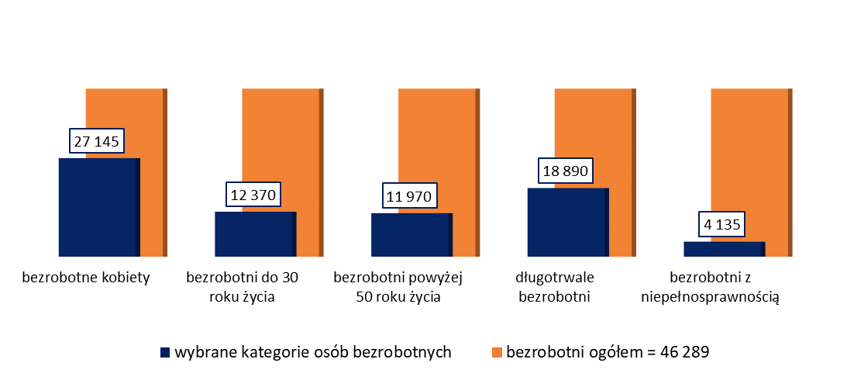

Źródło: opracowanie na podstawie danych WUP w Poznaniu

Przy podejmowaniu decyzji edukacyjnych i zawodowych pomocne jest badanie Barometr Zawodów, które realizowane jest w województwie wielkopolskim i innych regionach od 2015 roku. Jest to badanie jakościowe, które stanowi prognozę zapotrzebowania na pracowników w określonych zawodach w nadchodzącym roku na poziomie powiatu. Porównując wyniki Barometru Zawodów z danymi dotyczącymi bezrobocia, zauważalne jest, że część zawodów, które są deficytowe na rynku pracy, np. sprzedawca, kucharz, fryzjer, ślusarz, krawiec, mechanik pojazdów samochodowych, murarz, wiążą się z wysokim odsetkiem ich przedstawicieli w rejestrach osób bezrobotnych. Ta utrzymująca się od lat jest efektem zniechęcenia do pracy w zawodzie   
w przypadku osób z doświadczeniem. Równocześnie obserwuje się, że corocznie rejestry urzędów pracy są zasilanie przez zauważalną liczbę absolwentów kształcących się w ww. zawodach, co wskazuje utrzymującą się edukacyjną nadpodaż, wobec równoczesnego braku osób posiadających doświadczenie w ich wykonywaniu. Wybory edukacyjne osób młodych są często nieprzemyślane i pomimo ukończenia kształcenia w zawodzie, nie chcą oni kontynuować w nim pracy lub nie posiadają umiejętności praktycznych.

Warto zauważyć, że absolwenci „covidowego” rocznika 2020/2021 zarówno szkół branżowych, jak i uczniowie przysposabiani do wykonywania zawodu, mieli dużo mniej okazji do nabywania wiedzy praktycznej podczas szkolnych praktyk zawodowych, co utrudniło im skuteczne wejście na rynek pracy, ponieważ pracodawcy poszukują osób prawidłowo realizujących zadania zawodowe i posiadających oczekiwane umiejętności.

Mówiąc o kształceniu zawodowym, nie sposób nie wspomnieć o zdobywaniu wiedzy praktycznej oraz roli, jaką odgrywają organizacje rzemieślnicze w oświacie zawodowej województwa wielkopolskiego. W efekcie licznych działań „prorzemieślniczych” według stanu na koniec 2021 roku co czwarty z ogólnej liczby rzemieślników realizujących w naszym kraju przygotowanie zawodowe miał siedzibę w województwie wielkopolskim, a nasze województwo może poszczycić się największą w skali kraju liczbą młodocianych pracowników odbywających przygotowanie zawodowe w zakładach rzemieślniczych w ramach nauki zawodu, bądź przyuczenia do wykonywania zawodu.

Niestety z analizy sytuacji absolwentów wynika, że wśród uczniów spada zainteresowanie edukacją zawodową, szczególnie zawodami rzemieślniczymi, co nie wpływa dobrze na rynek pracy w sytuacji, gdy już istnieje i zgodnie z prognozami w przyszłości będzie istniało, duże zapotrzebowanie na pracowników posiadających wykształcenie w zawodach szkolnictwa branżowego. W związku z tym, w celu przeciwdziałania niedoborom kadrowym   
w regionie w zawodach rzemieślniczych, wynikających między innymi z zachodzących zmian demograficznych, doradcy zawodowi WUP we współpracy z Wielkopolską Izbą Rzemieślniczą oraz Powiatowymi Urzędami Pracy realizowali projekt *„Rzemieślnik plus – biorę fach w swoje ręce”*, którego celem było wypracowanie innowacyjnej formuły aktywizacji zawodowej opartej na indywidualnym dopasowaniu uczestnika do odpowiedniego środowiska rzemieślniczego (relacja Mistrz – Uczeń). Uczestnikami są klienci powiatowych urzędów pracy, którzy ukończyli szkołę zawodową lub szkołę branżową i nadal nie znajdują zatrudnienia na otwartym rynku pracy.

Ponadto Powiatowe Urzędy Pracy realizowały projekty pilotażowe, które w dużej mierze stanowiły odpowiedź na zidentyfikowane problemy na rynku pracy w województwie wielkopolskim.

Zwiększenie dostępności doradztwa dla młodzieży z pewnością przyczyniłoby się do zmniejszenia liczby przypadkowych wyborów edukacyjnych. Od wielu już lat obserwuje się duże zainteresowanie wielkopolskich szkół współpracą z urzędami pracy, która podejmowana jest dwutorowo, zarówno w formie zajęć dla dzieci i młodzieży, jak i spotkań dla szkolnych doradców zawodowych. Zajęcia grupowe dla uczniów cieszyły się dużym zainteresowaniem. W 2022 roku udało się przeprowadzić 43 spotkania dla blisko 1 000 uczniów

Bezrobocie wśród osób młodych do 30 roku życia w Wielkopolsce w ostatnich dwóch latach ustabilizowało się na poziomie blisko 12,5 tys. osób. Równocześnie znacznie wzrosła liczba osób bezrobotnych w okresie 12 miesięcy od ukończenia nauki (do 2 878 w porównaniu z rokiem poprzednim o 1 336 osób – 86, 6%).

Postępujący proces automatyzacji i wprowadzanie nowych technologii niosą za sobą rosnące zapotrzebowanie na pracowników posiadających kompetencje cyfrowe i techniczne. Młodzi ludzie mając świadomość tego stanu rzeczy często decydowali się na dalsze kształcenie i podnoszenie swoich kwalifikacji, w tym zdobywanie wyższego wykształcenia, co przesunęło w czasie moment ich wejścia na rynek pracy.

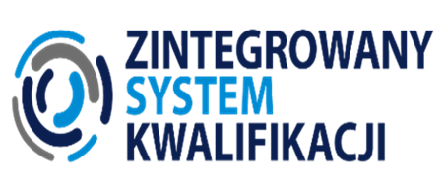Absolwenci kończący szkoły branżowe I i II stopnia oraz technika powinni uzyskać kwalifikacje, integralnie związane ze zdobywanym zawodem i ściśle określone w ramach Zintegrowanego Systemu Kwalifikacji (ZSK). Dla każdego zawodu to przynajmniej jedna lub dwie, a na poziomie technikum czasami i trzy kwalifikacje. Ponadto ZSK jest coraz częściej wykorzystywanym sposobem pozaszkolnego zdobywania i potwierdzania kwalifikacji przez osoby posiadające dostateczną wiedzę praktyczną. Instruktorzy nauki zawodu podczas procesu walidacji oceniają, czy kandydaci do zdobycia danej kwalifikacji przestrzegają standardów funkcjonowania w określonym zawodzie oraz czy potrafią prawidłowo wykonać przypisane do niego zadania.

W obszarze edukacji dużym wyzwaniem są wciąż występujące, znaczące różnice   
w dostępie do nowoczesnych technologii i metod kształcenia, zauważalne szczególnie   
w szkołach branżowych i technikach. Część uczniów w celu zwiększenia swojej atrakcyjności dla pracodawcy korzysta z samokształcenia, szkoleń i webinariów tematycznych. Ze względu na zwiększanie się znaczenia kompetencji miękkich dla pracodawców, istotne jest wspomaganie młodych ludzi w zdobywaniu takich kompetencji jak: współdziałanie w grupie w celu realizacji zadań zawodowych, optymalne zarządzanie czasem przy realizacji projektów   
i dążenie do wykorzystywania nowych rozwiązań technicznych przy ich realizacji, jasnej  
i klarownej prezentacji planów działania, itp.

Na koniec grudnia 2022 roku, w rejestrze REGON wpisanych było 491,2 tys. podmiotów, tj. o 2,9% więcej niż przed rokiem. Pod względem liczby zarejestrowanych jednostek Wielkopolska znajduje się na trzecim miejscu w Polsce, po mazowieckim i śląskim, a wielkopolskie firmy stanowią 9,8% ogółu podmiotów zarejestrowanych w kraju. Na przestrzeni 2022 roku do rejestru REGON wpisano 35,3 tys. nowych podmiotów (zaledwie   
o 0,1 p. proc. mniej niż w 2021 roku).

W porównaniu z 2021 rokiem największy wzrost liczby rejestracji przedsiębiorstw nastąpił w sekcjach: wytwarzanie i zaopatrywanie w energię elektryczną, gaz, parę wodną  
i gorącą wodę (o 13,2%) oraz informacja i komunikacja (o 12,2%).

*Wykres 4 . Podmioty nowo zarejestrowane i wyrejestrowane z rejestru REGON w latach 2018-2022 (w tys.).*

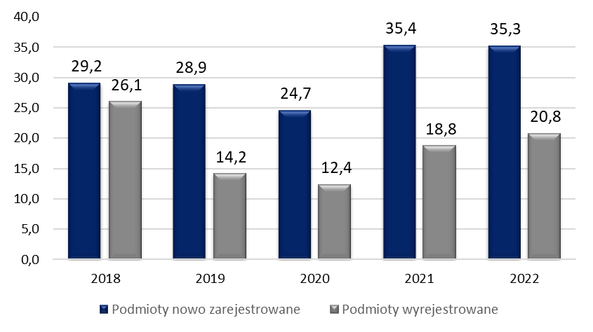

*Źródło: Na podstawie danych GUS.*

Nie dla wszystkich ubiegły rok był pomyślnym. Wybuch wojny ukraińsko-rosyjskiej, niepokój związany z rosnącą inflacją, wzrostem cen paliw, gazu i energi elektrycznej czy problemy z transportem spowodowały wyrejestrowania bądź zawieszenia firm przez samozatrudnionych i mikroprzedsiębiorców. W zeszłym roku wykreślono 20,8 tys. podmiotów, tj. o 11,0% więcej w stosunku do roku poprzedniego. Ponadto w końcu roku zawieszoną działalność gospodarczą miało 59,8 tys. podmiotów (o 19,1% więcej niż w roku poprzednim), co może świadczyć o chęci przeczekania trudnego okresu w oczekiwaniu na poprawę koniunktury w niektórych branżach gospodarki.

Rok 2022 był trudny szczególnie dla firm zajmujących się handlem hurtowym   
i detalicznym. Firmy z tej branży przez cały rok znajdowały się na pierwszym miejscu zamykanych. Powodów takiego stanu rzeczy należy upatrywać przede wszystkim w postępującej od lat koncentracji rynku – duże sieci handlowe sukcesywnie eliminują   
z rynku małe punkty handlowe. Nie bez znaczenia może być też dynamiczny wzrost inflacji. Ta przekłada się na wzrost cen wielu artykułów, którymi handlują firmy ze wspomnianej sekcji, a także powoduje ograniczenie konsumpcji i wzrost kosztów utrzymania.

Problemy, z jakimi mierzy się gospodarka od początku inwazji militarnej Rosji na Ukrainę, czyli niemal przez cały 2022 rok, nie zintensyfikowały w Wielkopolsce zwolnień grupowych. Liczba planowanych zwolnień była znacznie niższa niż w latach 2020 – 2021,  
tj. w okresie nasilonej w Polsce pandemii i najmniej liczna od 2016 roku. Pracodawcy zgłosili zamiar dokonania zwolnień grupowych obejmujących o blisko 2 tys. osób mniej niż w roku poprzednim, a ostatecznie pracę straciło o blisko 450 osób mniej niż pierwotnie zakładano,   
tj. 1 397 osób, z czego 990 osób zwolniono w powiecie poznańskim. Zwolnień grupowych nie dokonano aż w 14 powiatach. Świadczy to o dobrym przygotowaniu pracodawców do funkcjonowania w warunkach kryzysowych oraz silnej pozycji pracowników na obecnym rynku pracy. Dodać należy, że coraz częściej przedsiębiorstwa wdrażają elastyczną politykę kadrową, co również umożliwia sprawniejsze dostosowanie się do zmieniającego otoczenia.

*Wykres 5 . Zwolnienia grupowe pracowników w latach 2018-2022.*

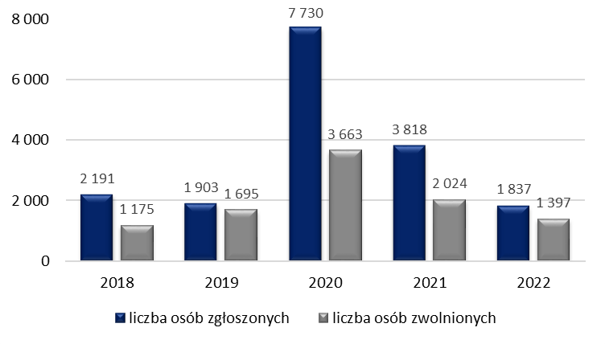

*Źródło: Na podstawie danych WUP w Poznaniu.*

Obecnie można stwierdzić, że choć pandemiczy chaos pomału zniknął, to trudno przedsiębiorcom mówić o poprawie, gdy na horyzoncie pojawiły się kolejne problemy. Ryzyko dalszego podnoszenia kosztów utrzymania firm, wysoka inflacja, zaburzenia w dostawach  
i sankcje, a także wysokie koszty kredytów ograniczające płynność finansową stanowią bardzo poważne zagrożenie dla dalszego funkcjonowania i rozwoju wielkopolskich pracodawców.

Pomimo trudnej gospodarczo sytuacji, na przestrzeni całego 2022 roku w Wielkopolsce zanotowano wzrost przeciętnego zatrudnienia w odniesieniu do 2021 roku. (przeciętne zatrudnienie jest to średnia wielkość zatrudnienia obliczona dla badanego okresu na podstawie ewidencyjnego stanu zatrudnienia, do którego wyliczenia uwzględnia się wszystkie osoby zatrudnione). W sektorze przedsiębiorstw wyniosło 851,1 tys. osób i w ciągu roku zwiększyło się o 3,9% (przed rokiem wzrost wyniósł 1,9%).

*Wykres 6 . Przeciętne zatrudnienie w sektorze przedsiębiorstw w latach 2018-2022 (w tys.).*

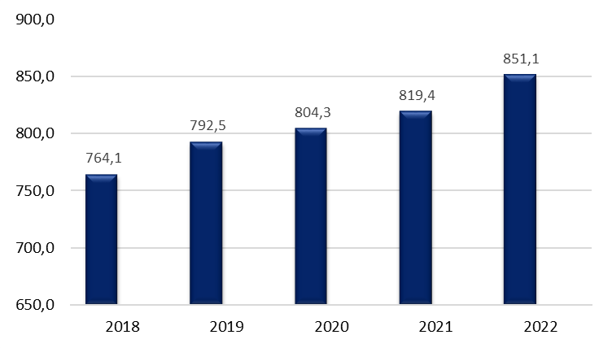

*Źródło: Na podstawie danych GUS.*

W Wielkopolsce w strukturze zatrudnienia wg branż niezmiennie dominują przetwórstwo przemysłowe (38,1% ogółu zatrudnionych w sektorze przedsiębiorstw) oraz handel i naprawa pojazdów samochodowych (33,2%).

Wzrost odnotowano również w wysokości przeciętnego miesięcznego wynagrodzenia brutto w sektorze przedsiębiorstw, które utrzymało tendencję wzrostową w skali całego roku. W grudniu 2022 roku wyniosło ono 6 312,16 zł, co oznacza, że nominalnie pensja statystycznego Wielkopolanina wzrosła o 9%(przed rokiem poziom wynagrodzeń podniósł się o 11,2% w stosunku rocznym). W 2022 roku ustawowe minimalne wynagrodzenie za pracę wzrosło do 3 010 zł, tj. o 7,5% względem roku poprzedniego, kiedy to wynosiło 2 800 zł, co miało też wpływ na zmiany przeciętnych miesięcznych wynagrodzeń.

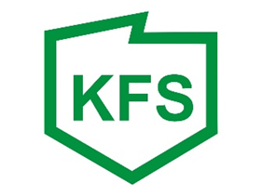Doświadczenia z lat ubiegłych dotyczące funkcjonowania w warunkach pandemii oraz zakłócenia w gospodarce światowej i wyzwania rekrutacyjne wywołane w 2022 roku wojną   
w Ukrainie wykazały dobitnie, jak ważną cechą pracowników i przedsiębiorców jest ich elastyczność. Utrzymanie pozycji firmy na rynku, czy też stanu zatrudnienia, niejednokrotnie zależało od szybkiego przyjęcia przez firmy nowych rozwiązań w odpowiedzi na zmiany zachodzące w warunkach ich funkcjonowania. Instrumentem, który częściowo wspierał pracodawców w tym procesie, był Krajowy Fundusz Szkoleniowy (KFS). Fundusz, poprzez wsparcie kształcenia ustawicznego, umożliwia pracodawcom elastyczne reagowanie na niekorzystne zmiany na rynku pracy. Jego głównym celem jest zapobieganie utracie zatrudnienia przez osoby pracujące z powodu kompetencji nieadekwatnych do wymagań nieustannie zmieniającej się gospodarki.

Krajowy Fundusz Szkoleniowy jest formą wsparcia, z której chętnie korzystają wielkopolscy pracodawcy. Zgłaszane przez nich zapotrzebowanie jest niezmiennie bardzo wysokie i przewyższa kwotę, zarówno limitu podstawowego, jak i limitu dodatkowego, uruchamianego w formie rezerwy, jaką otrzymują samorządy powiatowe województwa wielkopolskiego. W 2022 roku całkowita pula środków dostępnych dla regionu wyniosła 22,2 mln zł, tj. o ponad 5 mln mniej niż w 2021 roku. Wielkopolska niezmiennie należy do województw o najwyższej efektywności w zakresie wydatkowania KFS. W 2022 roku wydatkowano ponad 99,1% środków finansowych, co pozwoliło przeszkolić 9 574 pracujących Wielkopolan.

W 2022 roku na poziomie krajowym sformułowane zostały priorytety, zgodnie  
z którymi, również w Wielkopolsce, wydawano środki w ramach KFS. Priorytety wspierały kształcenie ustawiczne osób zatrudnionych w firmach, które na skutek pandemii COVID-19 musiały podjąć działania w celu dostosowania się do zmienionej sytuacji rynkowej. Oprócz tego z dofinansowania w ramach KFS mogły skorzystać: osoby powracające na rynek pracy po przerwie związanej ze sprawowaniem opieki nad dzieckiem; osoby podejmujące kształcenie ustawiczne w zawodach deficytowych; osoby pracujące będące członkami rodzin wielodzietnych; firmy w zakresie wprowadzanych w przedsiębiorstwie nowych technologii   
i narzędzi cyfrowych; osoby pracujące w branży motoryzacyjnej oraz pracownicy Centrów Integracji Społecznej, Klubów Integracji Społecznej, Warsztatów Terapii Zajęciowej, Zakładów Aktywności Zawodowej, a także członkowie lub pracownicy spółdzielni socjalnych oraz pracownicy zatrudnieni w podmiotach posiadających status przedsiębiorstwa społecznego wskazanych na liście/rejestrze przedsiębiorstw społecznych prowadzonym przez Ministerstwo Rodziny i Polityki Społecznej (MRiPS). Wsparciem w ramach rezerwy KFS mogły być objęte kształcenie ustawiczne: pracodawców zatrudniających cudzoziemców, osób 45+ oraz osób  
z orzeczoną niepełnosprawnością.

W Wielkopolsce w 2022 roku najwięcej środków przeznaczono na priorytety związane ze szkoleniem w zawodach deficytowych oraz osób powyżej 45 roku życia. Środki KFS, wspierając rekrutacje wewnętrzne, pozwalały firmom uzupełniać niedobory kompetencyjne,  
co pozwoliło utrzymać stan zatrudnienia w wielu wielkopolskich firmach. Zainteresowanie wielkopolskich przedsiębiorców środkami KFS świadczy o potrzebie kształcenia ustawicznego pracowników szczególnie w kształtowaniu konkurencyjności firm. Ma ono znaczenie wobec dużej zmienności i niepewności rynku pracy, która wymusza na pracodawcach i pracownikach zdobycie nowych lub uzupełnienie posiadanych kwalifikacji i kompetencji zawodowych. Dlatego też wiele spośród priorytetów powtarzanych jest od kilku lat, wprowadzanych  
na wyraźną prośbę i zgodnie z oczekiwaniami partnerów społecznych.

Rekrutacje wewnętrzne, w tym te przy wsparciu środków KFS, nie rozwiązały wszystkich deficytów kadrowych wielkopolskich przedsiębiorców. W 2022 roku pracodawcy poszukiwali również pracowników poza strukturami firm, w tym korzystając z usług powiatowych urzędów pracy. Zapotrzebowanie na nowych pracowników można traktować jako wskaźnik sytuacji wielkopolskich przedsiębiorstw, a także wskaźnik nastrojów panujących wśród przedsiębiorców. Entuzjazm pracodawców związany ze stopniową likwidacją obostrzeń pandemicznych, widoczny w 2021 roku, który przekładał się na znaczące zwiększenie liczby propozycji zatrudnienia zgłaszanych do wielkopolskich urzędów pracy, w 2022 roku stopniowo był wygaszany przez skutki rosyjskiej agresji na Ukrainę.

W 2022 roku do powiatowych urzędów pracy w Wielkopolsce pracodawcy zgłosili   
80 911 wolnych miejsc pracy i miejsc aktywizacji zawodowej, tj. o 24,3% mniej niż w 2021 roku. Po ubiegłorocznym zatrzymaniu tendencji spadkowej w zakresie wielkości zapotrzebowania na pracowników zgłaszanego do powiatowych urzędów pracy, ponownie zaobserwowano to zjawisko. Zgłaszane propozycje pracy w zdecydowanej większości dotyczyły pracy niesubsydiowanej – 83,6% ogółu (67 626 ofert). Oferty pracy subsydiowanej stanowiły 16,4% (13 285) wszystkich ofert posiadanych przez powiatowe urzędy pracy. W porównaniu z rokiem poprzednim pracodawcy nieco częściej sięgali po wsparcie finansowe ze strony urzędu pracy przy zatrudnianiu nowych pracowników - udział ten wzrósł o 4,1 p. proc.

*Wykres 7. Liczba ofert pracy niesubsydiowanej w ogólnej liczbie miejsc aktywizacji zawodowej (w tys.) w latach 2018-2022.*

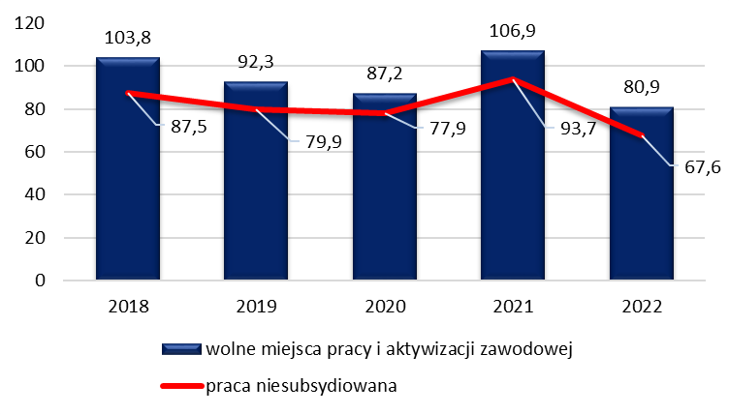

*Źródło: Na podstawie danych WUP w Poznaniu.*

Analiza zapotrzebowania na pracowników zgłaszanego do wielkopolskich urzędów pracy w ujęciu kwartalnym pokazuje, że największe zainteresowanie pracodawców miało miejsce w pierwszych miesiącach 2022 roku – 27 070 ofert, tj. 33,5% rocznego popytu.   
W drugim kwartale liczba wolnych miejsc pracy wyniosła 21 163, w trzecim 18 932, zaś   
w ostatnich miesiącach roku była najmniejsza i wynosiła 13 746. Liczby te obrazują, wzrastające w ciągu 2022 roku, obawy i ostrożność pracodawców w zakresie rekrutacji, wynikające z przedłużającej się niepewnej sytuacji społeczno-gospodarczej.

Najwięcej propozycji pracy i aktywizacji zawodowej zgłoszonych do wielkopolskich urzędów pracy w 2022 roku pochodziło z firm reprezentujących sekcje: przetwórstwo przemysłowe – 23,9%, działalność w zakresie usług administrowania i działalność wspierająca – 22,1% ogółu ofert. Co dziesiąta oferta zatrudnienia była zgłoszona przez firmy działające   
w sekcji: handel; naprawa pojazdów samochodowych – 10,3%. Należy zaznaczyć, iż w sekcji działalność w zakresie usług administrowania i działalność wspierająca działają agencje pracy tymczasowej, które zatrudniają pracowników na potrzeby innych branż.

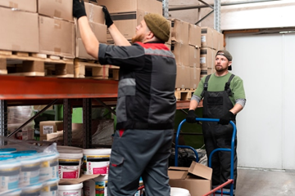Oferty pracy wpływające do powiatowych urzędów pracy, podobnie jak w latach ubiegłych, dotyczyły przede wszystkim wykonywania pracy fizycznej, w tym pracy niewymagającej posiadania kwalifikacji zawodowych. Popyt ten w znacznym zakresie generowany był przez agencje pracy tymczasowej. Pracodawcy najczęściej poszukiwali: pracowników wykonujących prace proste, robotników gospodarczych, sprzedawców, magazynierów, pracowników produkcji, pracowników zajmujących się sprzątaniem, kierowców samochodów dostawczych i pakowaczy ręcznych. Do grupy pracowników najczęściej poszukiwanych   
w urzędach pracy w 2022 roku dołączył policjant służby prewencji – 1 532 wolne miejsca pracy wobec 240 w roku poprzednim., co może wiązać się ze spadkiem zainteresowania pracą w tym zawodzie, wynikającym ze zmniejszającej się atrakcyjności warunków pracy.

Liczba ofert wpływających do urzędów pracy nie odzwierciedla w pełni zapotrzebowania wielkopolskich pracodawców na pracę. Często nie znajdują oni   
w rejestrach osób bezrobotnych kandydatów odpowiadających ich wymaganiom. W dużym zakresie wykorzystują zatem inne metody rekrutacji nowych pracowników, w tym pośrednictwo agencji zatrudnienia. Na sile zyskały, upowszechnione w latach pandemii   
Covid-19, procesy rekrutacji za pośrednictwem kanałów online.

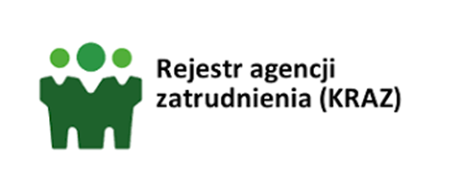W Wielkopolsce na koniec 2022 roku legalną działalność prowadziły 1 144 agencje zatrudnienia, tj. o 84 podmioty więcej niż rok wcześniej. Wielkość ta sytuuje województwo na drugim miejscu w kraju, po województwie mazowieckim, pod względem liczby zarejestrowanych agencji zatrudnienia. Statystyki wskazują na ugruntowaną pozycję agencji na regionalnym rynku pracy. Posiadają one wypracowane narzędzia, które pomagają pracownikom utrzymać się w zatrudnieniu, a także pozwalają szybko reagować na zwiększony napływ osób, które poszukują pracy (przykładem wybuch wojny w Ukrainie). Ważne, aby współpraca prywatnych podmiotów i publicznych służb zatrudnienia odbywała się w sposób harmonijny, a działania podmiotów uzupełniały się wzajemnie, dopasowując się do potrzeb rynku pracy.

Zmniejszenie liczby ofert pracy zgłaszanych do powiatowych urzędów pracy   
w końcowych miesiącach 2022 roku pokrywa się z przewidywaniami ekspertów na 2023 rok odnośnie wstrzymania rekrutacji oraz spadku zapotrzebowania na określone grupy pracowników. Ich wyrazem są wyniki VIII edycji badania Barometr Zawodów. W prognozie na 2023 rok nie występują zawody nadwyżkowe w skali województwa wielkopolskiego. Zawody, w których wystąpią braki w popycie na pracę w stosunku do liczby potencjalnych kandydatów odnotowano w prognozach dla 12 powiatów. Głównymi przyczynami uznania zawodu za nadwyżkowy były nadmierne kształcenie w zawodzie w stosunku do potrzeb lokalnego rynku pracy bądź niepewna sytuacja gospodarcza, mogąca doprowadzić do nadmiaru osób poszukujących pracy, co szczególnie dotyczyło pracowników budownictwa i gastronomii.

Z szacunków ekspertów wynika, że liczba zawodów deficytowych w 2023 roku,  
po trzech latach utrzymywania się na tym samym poziomie, spadnie z 47 do 36. Status zawodów deficytowych utracili: betoniarze i zbrojarze, blacharze i lakiernicy samochodowi, cukiernicy, kosmetyczki, monterzy konstrukcji metalowych, pomoce kuchenne, projektanci   
i administratorzy baz danych, programiści, samodzielni księgowi, spedytorzy i logistycy, sprzedawcy i kasjerzy, zaopatrzeniowcy i dostawcy. Nowym zawodem, który przesunął się do deficytu, są operatorzy urządzeń dźwigowo-transportowych.

*Tabela 2. Zawody deficytowe najczęściej występujące w Wielkopolsce wg Barometru Zawodów 2023.*

|  |  |  |
| --- | --- | --- |
| Zawód | Liczba powiatów,  w których jest szacowany deficyt | Udział w liczbie powiatów ogółem |
| kierowcy samochodów ciężarowych i ciągników siodłowych | 31 | 100,0% |
| pielęgniarki i położne | 31 | 100,0% |
| elektrycy, elektromechanicy i elektromonterzy | 29 | 93,5% |
| magazynierzy | 29 | 93,5% |
| spawacze | 29 | 93,5% |
| lekarze | 28 | 90,3% |
| operatorzy i mechanicy sprzętu do robót ziemnych | 27 | 87,1% |
| psycholodzy i psychoterapeuci | 27 | 87,1% |
| nauczyciele przedmiotów ogólnokształcących | 25 | 80,6% |
| robotnicy budowlani | 24 | 77,4% |
| ślusarze | 24 | 77,4% |
| dekarze i blacharze budowlani | 23 | 74,2% |
| murarze i tynkarze | 23 | 74,2% |
| nauczyciele praktycznej nauki zawodu | 23 | 74,2% |
| operatorzy obrabiarek skrawających | 23 | 74,2% |
| opiekunowie osoby starszej lub niepełnosprawnej | 23 | 74,2% |
| monterzy instalacji budowlanych | 22 | 71,0% |

*Źródło: barometrzawodow.pl*

Zmniejszenie liczby zawodów deficytowych nie jest efektem zwiększenia dostępności kadry o odpowiednich kwalifikacjach, lecz wynikiem niepewnej sytuacji społeczno-gospodarczej i przewidywań ekspertów odnośnie wstrzymania rekrutacji, w związku  
z ograniczeniem przez pracodawców tworzenia nowych miejsc pracy oraz mniejszej rotacji pracowników. Nadal utrzymują się problemy kadrowe w kluczowych dla wielkopolskiej gospodarki branżach: przetwórstwie przemysłowym, budownictwie oraz transporcie   
i gospodarce magazynowej, a także w obszarach wpływających na jakość i bezpieczeństwo życia mieszkańców: oświacie, opiece zdrowotnej, służbach mundurowych. We wszystkich powiatach braki kadrowe dotyczą kierowców samochodów ciężarowych i ciągników siodłowych oraz pielęgniarek i położnych. Ponad 90% powiatów doświadcza deficytów: elektryków, elektromechaników i elektromonterów, magazynierów, spawaczy oraz lekarzy. Duża liczba wskazanych zawodów deficytowych ma charakter długiego deficytu. Główną przyczyną deficytów kadrowych jest brak wystarczającej liczby kandydatów do pracy m.in.   
ze względu na rozwój branży, zmiany demograficzne, brak kształcenia w zawodzie.

Kluczowe dla Wielkopolski branże budowlana oraz produkcyjna od lat doświadczają trudności w pozyskaniu wykwalifikowanej kadry, ale także pracowników do prac prostych. Wybuch wojny w Ukrainie spowodował, że budownictwo i produkcja, ale także transport, spedycja, logistyka (TSL), utraciły dotychczasowy rezerwuar siły roboczej w postaci ukraińskich mężczyzn. Zdaniem ekspertów wykwalifikowani pracownicy z budownictwa i przemysłu są i będą poszukiwani. Mimo przesunięcia części zawodów  
 w kierunku równowagi, wynikającym   
z prognozowanego zmniejszenia liczby ofert, podkreślane są trudności pracodawców  
w pozyskaniu doświadczonych i wykwalifikowanych pracowników: stolarzy meblowych, murarzy, cieśli, elektryków i innych. Procesy demograficzne wpływające na starzenie się tych grup zawodowych nie zostały zatrzymane, a system edukacji nie zawsze jest w stanie nadążyć za potrzebami rynku pracy i zapewnić odpowiednie kształcenie praktyczne.

Skutki kryzysu w gospodarce dotykają również branży transportowo-logistycznej, gdzie brakuje kierowców, a także maszynistów. TSL jest branżą mocno kadrowo zasilaną przez obcokrajowców, zarówno wśród kierowców i zaopatrzeniowców, jak i pracowników magazynowych. Kwalifikacją bezwzględnie wymaganą od spedytorów i logistyków, a także kierowców w transporcie międzynarodowym, jest dobra znajomość języków obcych: angielskiego, niemieckiego i ukraińskiego, stąd ważne jest przygotowanie absolwentów pod względem kompetencji językowych.

W deficycie od kilku lat utrzymuje się w Wielkopolsce grupa specjalistów elektroniki, automatyki i robotyki, którzy mają usprawniać procesy w przedsiębiorstwach. Okres pandemii przyspieszył upowszechnianie się procesów automatyzacji, a inwestycje w park maszynowy decydują o konkurencyjności firm. Są to rozwiązania kosztowne i wymagają personelu nadzorującego ich funkcjonowanie.

Coraz częściej w dyskusjach pojawiają się zawody związane z zieloną gospodarką czy alternatywnymi źródłami energii. Stanowiska te są rozproszone w wielu grupach zawodowych, a kwalifikacje z tego obszaru często włączane są w oczekiwania rekrutacyjne pracodawców, dostosowujących swoje firmy do gospodarki o obiegu zamkniętym lub świadczących usługi   
w tym zakresie.

Starzenie się społeczeństwa oraz zmiany cywilizacyjne skutkują zwiększeniem zapotrzebowania na usługi medyczne i okołozdrowotne. Branża ta znajduje się w dużym kryzysie kadrowym. Pielęgniarki i położne poszukiwane są we wszystkich powiatach, a mimo zwiększenia w regionie dostępności kształcenia   
w zawodzie brak jest zainteresowania podejmowaniem tej pracy. Deficyty wśród lekarzy obejmują wszystkie specjalizacje i są szczególnie silnie w powiatach peryferyjnych, gdzie trudno pozyskać specjalistów, nawet mimo oferowanych dobrych warunków zatrudnienia. Wysokie zapotrzebowanie społeczne na usługi związane z fizjoterapią   
i rehabilitacją, profesjonalną pielęgnacją urody, terapią dzieci czy pomocą psychologiczną przekłada się na wzrost liczby podejmowanych działalności gospodarczych w tych obszarach. Zwykle nie generują one jednak miejsc pracy, stąd trudno uznać je jako deficytowe   
z perspektywy ofert zatrudnienia.

Sytuacja wieloletnich deficytów kadrowych, ale także zmiany w realizacji czynności zawodowych i wymagania stanowiska, doprowadzają do dwóch pozornie wykluczających się zjawisk: łączenia zadań z różnych zawodów w ramach jednego stanowiska, a z drugiej strony uproszczenia czynności. Przykładami wielozadaniowości są: spawacz - ślusarz, mechanik - blacharz, kierowca samochodu ciężarowego - mechanik, a także osoby posiadające umiejętności z kilku zawodów budowlanych jednocześnie, nauczyciele kilku przedmiotów czy specjaliści łączący wiedzę IT lub AI z wiedzą z klasycznej dziedziny, np. medycyny. Długotrwały kryzys i wstrzymanie rekrutacji mogą doprowadzić do wzrostu oczekiwań pracodawców odnośnie już zatrudnionych pracowników i łączenia przez nich wiedzy i umiejętności. Z drugiej strony systemy pracy, gdzie następuje wyraźne rozdzielenie zadań, doprowadzają do sytuacji, w której wystarczające do ich wykonywania staje się „przyuczenie” do konkretnego zadania, np. szeroko rozumiani pracownicy produkcji czy budowy. Ułatwia to pozyskanie kadry, ale może też w perspektywie zniechęcać młodzież do kształcenia zawodowego.

Wielkopolski rynek pracy od wielu już lat ze względu na szybki rozwój gospodarczy oraz niski poziom bezrobocia, mocno zasilany jest pracownikami z zagranicy. Wiele stanowisk pracy, zarówno w przemyśle, transporcie, branży budowlanej oraz rolniczej, jest obsadzonych przez obcokrajowców. Wybuch wojny na Ukrainie zahamował w znacznym stopniu migrację zarobkową. Spowodował zmiany w tendencjach zatrudniania pracowników z zagranicy oraz dodatkowo wpłynął na zmiany regulacji prawnych dotyczących zatrudnienia cudzoziemców. Rząd polski przyjął ustawę z dnia 12 marca 2022 roku o pomocy obywatelom Ukrainy w związku z konfliktem zbrojnym na terytorium ich państwa, która ułatwia zasady pobytu  
i zatrudnienia obywateli Ukrainy i członków ich rodzin, którzy przybyli do Polski w związku  
z wojną. Odnosi się ona także do możliwości zatrudnienia wszystkich obywateli Ukrainy przebywających w Polsce legalnie. W związku z przepisami specustawy możliwe jest powierzenie pracy obywatelowi Ukrainy na postawie powiadomienia, które pracodawca musi złożyć elektronicznie przez portal www.praca.gov.pl.

Ponadto w celu usprawnienia procedur prawnych i administracyjnych dotyczących zatrudniania obcokrajowców zaczęły od 2022 roku obowiązywać nowe regulacje prawne. Między innymi wydłużono do 24 miesięcy okres powierzenia pracy cudzoziemcowi bez zezwolenia na pracę, na podstawie oświadczenia dla obywateli: Armenii, Białorusi, Gruzji, Mołdawii, Rosji i Ukrainy. W związku z agresją Rosji na Ukrainę obywatele tego kraju zostali wykluczeni z możliwości korzystania z tych udogodnień.

Wielkopolscy pracodawcy bardzo chętnie korzystali z nowych regulacji, zatrudniając pracowników z zagranicy, a w szczególności obywateli Ukrainy. W powiatowych urzędach pracy na terenie Wielkopolski w 2022 roku zarejestrowano 109,9 tys. oświadczeń   
o powierzeniu wykonywania pracy cudzoziemcowi, z czego 64,9 tys. dotyczyło Ukraińców (59% wszystkich złożonych oświadczeń), drugą grupę stanowili Białorusini (18,5%), a następną obywatele Gruzji (15,8%). W stosunku do poprzedniego roku zanotowano znaczny wzrost zatrudnienia obywateli Białorusi (o blisko 121%). Byli oni zatrudniani przede wszystkim   
w transporcie (32,8%), przemyśle (28,3%), budownictwie (13,9%) oraz handlu (6,4), natomiast najmniejsza grupa w sektorze rolniczym (1,9%).

*Wykres 8. Zatrudnianie cudzoziemców w latach 2018-2022.*

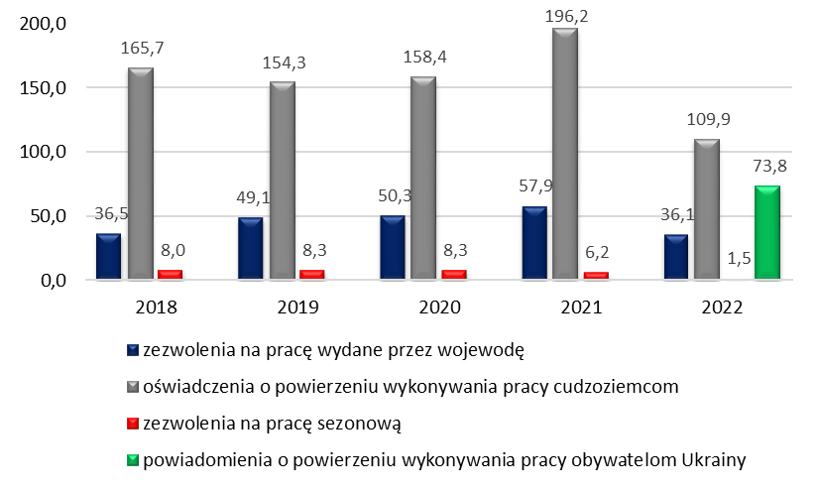

*Źródło: Centralny System Analityczno – Raportowy MRiPS.*

W 2022 roku zanotowano spadek oświadczeń składanych w urzędach pracy województwa wielkopolskiego o 44,0% w stosunku do roku poprzedniego. Tak duży spadek spowodowany był między innymi wprowadzeniem dla obywateli Ukrainy nowej formy prawnej zatrudnienia, wynikającej ze specustawy, a mianowicie możliwości składania powiadomienia o podjęciu pracy. W 2022 roku pracodawcy województwa wielkopolskiego złożyli 73,8 tys. powiadomień o zatrudnieniu Ukraińców. Dotyczyły one głównie zatrudnienia w sekcjach PKD: przetwórstwa przemysłowego (35,5%), działalności w zakresie usług administrowania i działalności wspierającej (17,0%), transportu i gospodarki magazynowej (13,6%), handlu hurtowego i detalicznego oraz naprawy pojazdów samochodowych (10,1%), budownictwa (6,6%) oraz działalności związanej z zakwaterowaniem i usługami gastronomicznymi (3,4%).

Jednocześnie istniało bardzo duże zróżnicowanie w liczbie składanych oświadczeń   
i powiadomień w urzędach pracy województwa wielkopolskiego. W 2022 roku mniej niż tysiąc oświadczeń i powiadomień złożono w powiatach: kolskim, złotowskim, chodzieskim, śremskim, wągrowieckim, grodziskim, obornickim, międzychodzkim, rawickim, słupeckim oraz pleszewskim. Zdecydowanie najwięcej złożono w mieście Poznań i powiecie poznańskim,  
tj. 60,8 tys. oświadczeń oraz 46,7 tys. powiadomień.

Ponadto Wielkopolska jest na drugim miejscu w kraju pod względem miejsca wykonywania pracy przez cudzoziemców na podstawie zezwoleń wydanych przez wojewodów. W 2022 roku w województwie wielkopolskim na podstawie tych zezwoleń pracowało 53,2 tys. cudzoziemców, gdzie najliczniejszą grupę stanowili Ukraińcy (24,5%).  
W wyniku ataku Rosji na Ukrainę i rosnącego ryzyka migracyjnego z Rosji, wprowadzono zmiany nakładające obowiązek zatrudniania obywateli Rosji na podstawie zezwolenia  
na pracę, po uprzednim dokonaniu oceny, czy na lokalnym rynku pracy są bezrobotni Polacy, którym to zatrudnienie można by powierzyć.

W ramach tych zezwoleń cudzoziemcy pracowali przede wszystkim jako pracownicy wykonujący proste prace (41,8%), robotnicy przemysłowi i rzemieślnicy (32,3%) oraz operatorzy i monterzy maszyn i urządzeń (17,4%). Niewielki procent stanowili pracownicy biurowi (3,2%), specjaliści i technicy (3%) oraz pracownicy usług i sprzedawcy (1,8%). Natomiast Wojewoda Wielkopolski w 2022 roku wydał 36,1 tys. zezwoleń, tj. o 37,6% mniej niż przed rokiem. Wielkopolskie w tym zakresie zajęło trzecie miejsce w kraju (9,9%), po mazowieckim (21,8%) oraz łódzkim (10,4%).

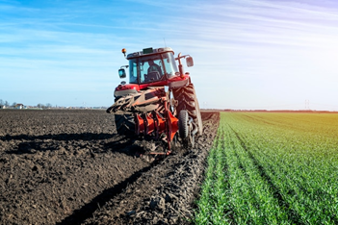Natomiast w branży rolniczej i działalności związanej z zakwaterowaniem i usługami gastronomicznymi cudzoziemcy pracowali na podstawie zezwoleń na pracę sezonową wydawanych przez starostę na okres nie dłuższy niż 9 miesięcy w roku kalendarzowym. Na terenie Wielkopolski w 2022 roku wydano 1,5 tys. zezwoleń na pracę sezonową, nastąpił bardzo duży spadek w stosunku do lat poprzednich. Obywatele Ukrainy nadal stanowili najliczniejszą grupę narodową (86,4%), a wydane zezwolenia dotyczyły przede wszystkim branży rolniczej.   
Na podstawie specustawy obywatele Ukrainy mogli podejmować zatrudnienie w branży rolniczej i gastronomicznej również tylko na postawie powiadomienia złożonego przez pracodawcę, stąd tak znaczny spadek zatrudnienia na podstawie zezwoleń typu S.

Co prawda w 2022 roku w stosunku do roku poprzedniego nastąpił spadek zatrudnienia obcokrajowców, jednakże nie zmalało zapotrzebowanie wielkopolskich firm na pracę cudzoziemców. Zdecydowana większość ofert pracy skierowana była do mężczyzn   
w branży budowlanej, transportowej i w przemyśle, a w związku z wybuchem wojny   
w Ukrainie dość duża grupa mężczyzn zrezygnowała z pracy w Polsce i powróciła do Ukrainy. Wiele z tych stanowisk pracy nie mogło być obsadzonych przez Ukrainki, z powodu niedostosowania stanowisk pracy do możliwości kobiet. Z kolei pracodawcy z sektora handlu odnotowali wzrost dostępności pracowników.

Wobec braku możliwości przewidzenia, jak długo potrwa wojna, pracodawcy muszą podjąć działania, aby otworzyć się na pracowników z innych państw. Pracodawcy apelują tym samym o rozszerzenie uproszczonej procedury zatrudnienia na obywateli innych krajów. Według danych Zakładu Ubezpieczeń Społecznych na dzień 31.12.2022r.w Wielkopolsce dokonano zgłoszenia 119 307 cudzoziemców w tym 89 903 obywateli Ukrainy.

Jeśli chodzi o chęć podjęcia zatrudnienia przez cudzoziemców sytuacja zmieniła się po wybuchu wojny. Ukraińcy, którzy przyjechali po tym wydarzeniu są zdecydowani na podjęcie pracy często poniżej swoich kwalifikacji i oczekiwań, aby zapewnić utrzymanie sobie i rodzinie w okresie przejściowym w ich życiu. Z przeprowadzonego przez WUP badania pn. „*Sytuacja obywateli Ukrainy na rynku pracy w województwie wielkopolskim w 2022 r.”* wynika,  
że Ukraińcy obecnie nie stanowią tańszej siły roboczej niż pracownicy z Polski. Często ich zatrudnienie wiąże się z większymi kosztami pracy niż osób z Polski, gdyż wymagają oni partycypacji pracodawcy w kosztach zakwaterowania czy wyżywienia.

Główną barierą w podejmowaniu pracy przez migrantów na stanowiskach zgodnych  
z ich umiejętnościami są: niewystarczające kompetencje językowe, zawiła procedura nostryfikacji dyplomów oraz brak możliwości zapewnienia opieki nad małymi dziećmi. Wśród osób, które przyjechały do Polski z Ukrainy nie brakuje osób wykwalifikowanych, które potencjalnie mogłyby podjąć pracę, ale które nie mogą potwierdzić swoich kwalifikacji dyplomem. W przypadku niektórych stanowisk problemem okazują się skomplikowane procedury potwierdzenia posiadanych kwalifikacji zawodowych. Mowa tutaj przede wszystkim o pracy w oświacie i opiece zdrowotnej, które obecnie borykają się z niedoborem personelu, spowodowanym wyjazdami zagranicznymi oraz starzeniem się tych grup zawodowych.

Prawidłowa integracja i asymilacja cudzoziemców jest możliwa dzięki rozwiązaniom instytucjonalnym (zapewnienie kursów języka polskiego, możliwość podniesienia kompetencji zawodowych, pomoc administracyjna i finansowa w nostryfikacji dyplomów, szerszy dostęp do przedszkoli i żłobków, pomoc psychologiczna i doradcza). Obecnie uchodźcy z Ukrainy to głównie dzieci i kobiety. Obowiązki opiekuńcze kobiet ograniczają potencjał ich aktywności na rynku pracy. Działania ukierunkowane na potrzeby „samotnych” rodziców pomogą nie tylko w integracji uchodźców, ale również odpowiedzą na wyzwania polskiego rynku pracy. Priorytetem powinno być zwiększenie dostępności opieki przedszkolnej i zapewnienie miejsc w żłobkach. Ułatwi to pogodzenie obowiązków opiekuńczych z pracą zawodową. Wymienione działania na rzecz obcokrajowców dałyby możliwość szybkiego zatrudnienia, a tym samym przyczyniłyby się do wzrostu gospodarczego.

Dzięki zmianie przepisów, uchodźcy z Ukrainy mogli rejestrować się w powiatowych urzędach pracy i korzystać z aktywizacji zawodowej. W okresie od 24.02.2022 roku do końca grudnia ub. roku w województwie wielkopolskim w powiatowych urzędach pracy zarejestrowało się 4 638 uchodźców, z czego 90,2% stanowiły kobiety.

Zarówno powiatowe, jak i wojewódzki urząd pracy, realizowały w Wielkopolsce poradnictwo zawodowe i inne działania, wspierając w aktywizacji zawodowej uchodźców   
i migrantów pozostających bez pracy. Działania doradcze realizowane przez publiczne służby zatrudnienia, jak i agencje pracy, pomogły dużej grupie odnaleźć się na wielkopolskim rynku pracy i na koniec grudnia 2022 roku w rejestrach powiatowych urzędów pracy było zarejestrowanych tylko 862 cudzoziemców (735 Ukraińców), w tym 731 kobiet.

W 2022 roku utrzymywała się zaobserwowana w poprzednich latach tendencja zmniejszonego zainteresowania podejmowaniem pracy za granicą za pośrednictwem sieci EURES głównie ze względu na możliwość znalezienia satysfakcjonującej pracy w pobliżu swojego miejsca zamieszkania oraz łatwiejszy dostęp do innych źródeł informacji o wolnych miejscach pracy za granicą (np. Internet, agencje zatrudnienia czy własna sieć kontaktów).

Po okresie pandemii nastąpił wzrost liczby ofert zgłaszanych przez pracodawców zagranicznych. W 2022 roku Wojewódzki Urząd Pracy w Poznaniu w ramach sieci EURES realizował 565 ofert pracy, w ramach których oferowano 3 378 wolnych miejsc pracy. Najwięcej ofert pracy zgłosili pracodawcy niemieccy (ok. 40%).

Poza wsparciem obywateli Ukrainy doradcy zawodowi WUP realizowaliporadnictwo zawodowe skierowane zarówno do osób zarejestrowanych w powiatowych urzędach pracy, jak i osób poszukujących zatrudnienia nie posiadających statusu osoby bezrobotnej bądź poszukującej pracy. Najważniejsze działania realizowane w 2022 roku obejmowały usługi skierowane do osób dorosłych, które chciały uzyskać pomoc w rozwiązywaniu trudności  
w funkcjonowaniu na rynku pracy.

Doradcy zawodowi udzielali klientom wsparcia na każdym etapie życia zawodowego,   
w takich obszarach jak: wybór kierunku kształcenia, poszukiwanie odpowiedniego środowiska pracy, czy zdobywanie nowych kwalifikacji, a także zakładanie   
i prowadzenie działalności gospodarczej. Ważnym elementem wsparcia było budowanie większej świadomości posiadanych kompetencji, a także przekraczanie barier wynikających z braku odpowiedniego wykształcenia, czy umiejętności.Usługi doradcze, w tym diagnostyka psychologiczna miały na celu wzmocnienie zasobów klientów, wspieranie ich w rozwiązywaniu indywidualnych problemów zawodowych, zwiększenie szansy na podjęcie ciekawej pracy, zdobycie nowych umiejętności i rozwój zawodowy. Konsultacje obejmowały również opracowanie dokumentów aplikacyjnych oraz służyły refleksjinad własnym wizerunkiem zawodowym przed rozmową kwalifikacyjną. Lepszemu poznaniu potencjału klienta służyły w szczególności pogłębiony wywiad zawodowy, który często obejmował pytania, zadania, ćwiczenia - pozwalające wyciągać wnioski, oraz uzyskać refleksje odnoszące się do jego zasobów i sposobu funkcjonowania. Pomocna również była psychologiczna diagnostyka predyspozycji osobowościowo – zawodowych.

Poradnictwo realizowane było w formie konsultacji indywidualnych i grupowych, zarówno w formule stacjonarnej, jak i online. Zgłaszane przez klientów problemy zawodowe były różnorodne. Doradcy każdorazowo stosowali indywidualne podejście w celu rozpoznania trudności, oczekiwań i potrzeb, które pozwalało odkryć istotne kompetencje i zaplanować zmianę. W przypadku poradnictwa online pomoc świadczona była w formie dostosowanej do poziomu umiejętności cyfrowych klienta.

Pierwsze lata pandemii w znacznym stopniu przeniosły aktywność zawodową   
do przestrzeni online. Zmiana objęła również usługi doradcze, które w związku z obostrzeniami były prowadzone zdalnie. W roku 2022 można było zaobserwować stopniowy powrót osób zainteresowanych bezpośrednim kontaktem z doradcą, zwłaszcza tych klientów, którzy nie nabyli umiejętności cyfrowych. Natomiast część osób nadal chętnie korzystała z możliwości poradnictwa online, dlatego można było zaobserwować łączenie usług doradczych stacjonarnych ze zdalną formą konsultacji.

W 2022 roku w Centrach Informacji i Planowania Kariery Zawodowej WUP w Poznaniu przeprowadzono 1 096 specjalistycznych konsultacji zawodowych. Porady były częściowo uzupełniane testami predyspozycji zawodowych. Wykonano 291 badań testowych. Udzielono również nieco ponad 4 000 informacji zawodowych, głównie telefonicznych. Przeprowadzono także 65 grupowych spotkań dla ponad 600 osób, między innymi z tematyki odkrywania talentów zawodowych, rozwoju kompetencji społecznych, autoprezentacji na rozmowie kwalifikacyjnej, przedsiębiorczości i mobilności na europejskim rynku pracy. Ponadto z usług doradczych w powiatowych urzędach pracy w ramach indywidualnych porad zawodowych skorzystały 37 333 osoby, natomiast 5 169 osób wzięło udział w zajęciach grupowych**.**

****W 2022 roku mieszkańcy Wielkopolski, tak jak w ubiegłych latach, mieli do dyspozycji bogatą bazę informacyjną – Rejestr Instytucji Szkoleniowych (RIS) prowadzony przez WUP. Osoby zainteresowane podnoszeniem swoich kwalifikacji zawodowych mogły korzystać   
z corocznie aktualizowanych danych na platformie STOR (System Teleinformatycznej Obsługi Rejestrów) z ofertą szkoleń instytucji z terenu województwa.   
W ramach prowadzonego RIS w 2022 roku zaktualizowano dane 1 275 instytucji szkoleniowych i wpisano 322 nowe podmioty.

Systematyczne podnoszenie kwalifikacji w branży doradczej jest niezbędne do świadczenia wysokiej jakości wsparcia osobom, które znalazły się w kryzysie. W tym celu poznańskie Centrum Informacji i Planowania Kariery Zawodowej objęło szkoleniami online kadrę powiatowych urzędów pracy, zajmującą się bezpośrednią obsługą osób pozostających bez pracy. W 2022 roku przygotowano i przeprowadzono 8 szkoleń online dla blisko 160 pracowników powiatowych urzędów pracy. W ramach działalności metodyczno – szkoleniowej przygotowano również poradnik *„Rozmowy o rozmowach”.* Publikacja została przekazana wszystkim wielkopolskim urzędom pracy.

Równolegle ze świadczeniem usług doradczych i pośrednictwa pracy wielkopolskie urzędy pracy działały na rzecz aktywizacji zawodowej osób bezrobotnych. W 2022 roku aktywnymi formami przeciwdziałania bezrobociu objęto w Wielkopolsce 22 510 osób, tj. o 980 osób więcej w stosunku do roku poprzedniego. Wobec spadku liczby osób bezrobotnych zarejestrowanych w powiatowych urzędach pracy w 2022 roku, wzrost zasięgu aktywnych form oznaczał większą dostępność do form aktywizacji. Zaktywizowani bezrobotni stanowili 48,6% ogółu bezrobotnych, czyli 5,5 p. proc. więcej niż w 2021 roku.

*Wykres 9. Liczba osób zaktywizowanych a liczba bezrobotnych w latach 2018-2022.*

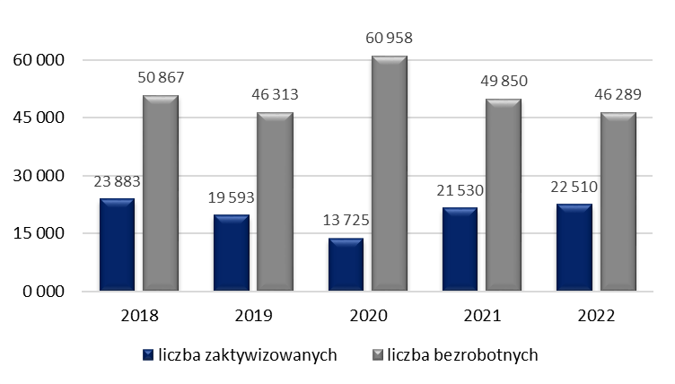

*Źródło: Na podstawie danych WUP w Poznaniu*

Największą grupę bezrobotnych w 2022 roku objęto aktywnymi formami  
w subregionie poznańskim – 7 062 osoby bezrobotne, najmniej natomiast w subregionie leszczyńskim 2 835 osób bezrobotnych.

Podobnie jak w latach wcześniejszych największym zainteresowaniem osób bezrobotnych cieszyły się staże. Uczestniczyła w nich prawie co trzecia z zaaktywizowanych osób – 31,2% (7 013 osób). Kolejną najczęściej wykorzystywaną formą aktywizacji były szkolenia, w których wzięły udział 5 642 osoby. Liczba uczestników szkoleń organizowanych przez powiatowe urzędy pracy w 2022 roku wzrosła o 1 155 osób w porównaniu z 2021 rokiem. Był to największy wzrost liczby uczestników wśród wszystkich stosowanych form, spowodowany powrotem do stacjonarnej formy ich prowadzenia. Dużą popularnością niezmiennie cieszyły się dofinansowania na podjęcie działalności gospodarczej. Wsparcie   
w postaci dotacji otrzymało 3 656 osób. W przypadku dotacji odnotowano największy spadek liczby zaaktywizowanych osób – o 323 osoby w porównaniu z rokiem 2021 rokiem. Jest to   
w dużym zakresie wynik niepewności związanej z rosnącymi kosztami prowadzenia działalności. W 2022 roku duże zainteresowanie wykazywano pracami interwencyjnymi - 2 004 osoby, a także refundacją kosztów doposażenia stanowisk pracy - 1 614 osób.

*Tabela 3. Aktywizacja bezrobotnych w ramach aktywnych form przeciwdziałania bezrobociu w latach 2021 - 2022.*

|  |  |  |
| --- | --- | --- |
| Aktywne formy | Liczba aktywizowanych bezrobotnych | |
| **2021 r.** | **2022 r.** |
| staże i przygotowanie zawodowe dorosłych | 6 906 | 7 013 |
| szkolenia | 4 487 | 5 642 |
| dofinansowania na podjęcie działalności gospodarczej | 3 979 | 3 656 |
| prace interwencyjne | 1 886 | 2 004 |
| refundacja kosztów doposażenia stanowisk pracy | 1 697 | 1 614 |
| roboty publiczne | 712 | 800 |
| bon na zasiedlenie | 509 | 569 |
| prace społeczne użyteczne | 579 | 518 |
| inne prace subsydiowane* | 409 | 400 |
| dofinansowanie wynagrodzenia skierowanych bezrobotnych powyżej 50 r. ż. | 172 | 152 |
| bon zatrudnieniowy | 194 | 142 |
| suma | **21 530** | **22 510** |

* w tym refundacja kosztów ubezpieczenia społecznego bezrobotnego oraz świadczenia aktywizacyjne.

*Źródło: Na podstawie danych WUP w Poznaniu.*

Rok 2022 był kolejnym rokiem powrotu powiatowych urzędów pracy do pełnej aktywności w obszarze usług aktywizacyjnych po okresie ich znacznego zawieszenia w czasie pandemii Covid-19. Efektem tego było wsparcie większej grupy osób bezrobotnych w ramach zastosowania aktywnych form przeciwdziałania bezrobociu niż w roku poprzednim. Dzięki aktywizacji zorganizowanej w ramach działań urzędów pracy osoby bezrobotne miały szanse uzyskać nowe kwalifikacje i doświadczenie zawodowe, a także podjąć zatrudnienie lub samozatrudnienie przy wsparciu finansowym urzędów pracy, co miało kluczowe znaczenie zwłaszcza w przypadku osób znajdujących się w szczególnej sytuacji na rynku pracy. Aktywizacja bezrobotnych prowadzona była w oparciu o środki finansowe Funduszu Pracy (FP), będące w dyspozycji powiatowych urzędów pracy, przydzielone wg. kryteriów uwzględniających uwarunkowania społeczno-gospodarcze regionalnego rynku pracy,   
w szczególności sytuację osób długotrwale bezrobotnych, osób 50+, osób  
z niepełnosprawnością, jak również udział ofert pracy niesubsydiowanej w ogólnej liczbie ofert pracy.

Analiza poziomu efektywności zatrudnieniowej i kosztowej, zastosowanych przez wielkopolskie samorządy powiatowe, aktywnych form przeciwdziałania bezrobociu, opracowywana jest corocznie przez WUP na podstawie danych pozyskanych z Departamentu Funduszy Ministerstwa Rodziny i Polityki Społecznej i publikowana jest na stronie internetowej <https://wuppoznan.praca.gov.pl/efektywnosc-zatrudnieniowa>. Departament Funduszy MRiPS dotychczas publikował dane dla kraju w III/IV kwartale, w związku z tym również wyniki osiągnięte w naszym województwie będą opracowane w IV kwartale.

Na realizację programów na rzecz promocji zatrudnienia, łagodzenia skutków bezrobocia i aktywizacji zawodowej w 2022 roku przeznaczono kwotę 223 204,1 tys. zł (więcej o 19 084,9 tys. zł w porównaniu z rokiem poprzednim), w tym:

* 69 013,7 tys. zł na realizację programów na rzecz promocji zatrudnienia,
* 154 190,4 tys. zł na realizację projektów współfinansowanych z Europejskiego Funduszu Społecznego- WRPO 2014+ oraz PO WER 2014-2020.

*Wykres 10. Środki na realizację programów na rzecz promocji zatrudnienia, łagodzenia skutków bezrobocia   
i aktywizacji zawodowej w 2022 roku.*

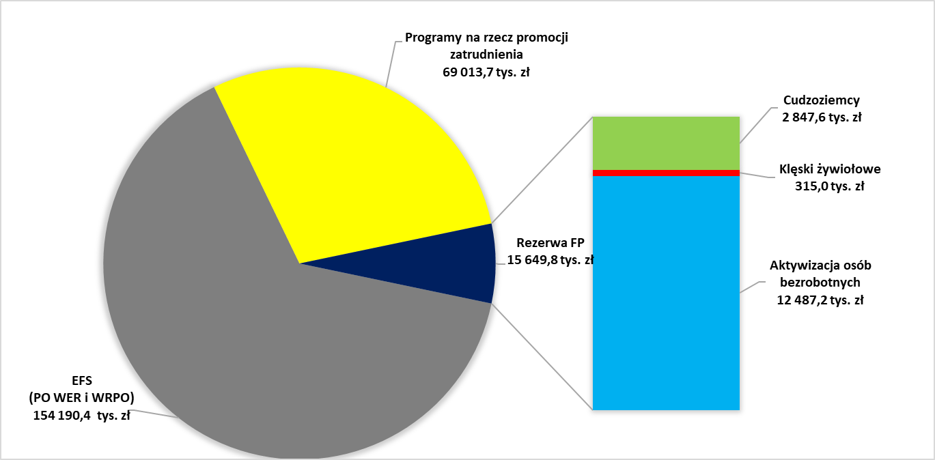

*Źródło: Na podstawie danych WUP w Poznaniu*

Ponadto rozdysponowano dodatkowo łącznie 15 649,8 tys. zł na programy aktywizacji zawodowej bezrobotnych, których trudna sytuacja wynikała z diagnozy bieżących potrzeb rynku pracy, w tym na aktywizację bezrobotnych na terenach, na których w roku 2022 miały miejsce klęski żywiołowe (samorząd powiatowy w Pleszewie). W celu zapewnienia możliwości podjęcia pracy obywatelom Ukrainy, którzy wjechali na terytorium Rzeczypospolitej Polskiej, Resort Rodziny uruchomił narzędzie wsparcia w postaci programu aktywizacji zawodowej bezrobotnych cudzoziemców, obywateli Ukrainy. W jego ramach, 10 samorządów powiatowych Wielkopolski pozyskało dodatkowe środki na łączną kwotę 2 847,6 tys. zł.

Łączne wydatki z FP poniesione w 2022 roku wyniosły 419 909,4 tys. zł. i były wyższe   
o 9 987,4 tys. zł od poniesionych rok wcześniej.

*Wykres 11: Wydatki Funduszu Pracy w latach 2020-2022 na działania aktywne i pasywne (w tys. zł).*

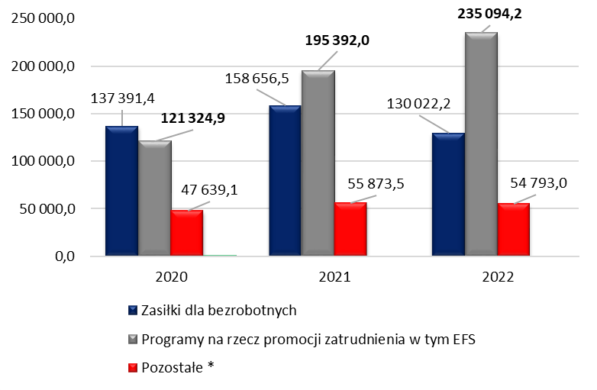

*\*w tym m. in. wydatki na dodatki aktywizacyjne, świadczenia integracyjne, świadczenia na ubezpieczenia społeczne rolników, koszty rad rynku pracy, koszty partnerstwa lokalnego, systemu EURES, koszty sądowe, egzekucyjne i odsetki,* *koszty szkolenia kadr służb zatrudnienia, OHP,* *refundacja dodatków do wynagrodzeń,* *koszty wysyłki zawiadomień, druki, prowizje bankowe, komunikacji, koszty poradnictwa zawodowego, badań i ekspertyz, koszty rozwoju i eksploatacji systemu teleinformatycznego, Krajowy Fundusz Szkoleniowy.*

*Źródło: Na podstawie danych WUP w Poznaniu*

Należy podkreślić, że wzrost wydatków spowodowany był przede wszystkim zwiększeniem liczby aktywizowanych osób objętych aktywnymi formami oraz pomocą  
skierowaną do uchodźców z Ukrainy.

*Tabela 4: Wydatkowane środki z Funduszu Pracy na programy na rzecz promocji zatrudnienia w województwie wielkopolskim w latach 2021-2022.*

|  |  |  |
| --- | --- | --- |
| Wyszczególnienie | 2021 rok | 2022 |
| **(w tys. zł)** | **(w tys. zł)** |
| podjęcie działalności gospodarczej | 74 889,4 | 83 585,8 |
| staż, w tym bon stażowy | 53 919,4 | 66 371,3 |
| wyposażenie stanowisk pracy | 26 232,2 | 26 332,8 |
| szkolenia, w tym bon szkoleniowy | 12 043, 6 | 16 485,1 |
| prace interwencyjne | 9 811,5 | 12 980,0 |
| roboty publiczne | 8 902,3 | 10 435,8 |
| bon na zasiedlenie | 4 198, 6 | 4 745,2 |
| bon zatrudnieniowy | 1 587,7 | 2 138,7 |
| prace społecznie użyteczne | 590, 1 | 590,7 |
| przygotowanie zawodowe dorosłych | 103,4 | 65,0 |
| inne* | 3 113,8 | 11 363,8 |
| Wydatkowane środki FP: | **195 392,0** | **235 094,2** |

*\*w tym m. in. wydatki na zatrudnienie wspierane, refundacja składek na ubezpieczenie społeczne, koszty badań bezrobotnych,   
studia podyplomowe, dofinansowanie wynagrodzenia skierowanych bezrobotnych powyżej 50 roku życia, projekty pilotażowe, koszty przejazdu, zakwaterowanie, opieki nad dzieckiem lub osobą zależną.*

*Źródło: Na podstawie danych WUP w Poznaniu*

Uzupełnieniem FP od kilkunastu lat są środki Europejskiego Funduszu Społecznego (EFS), które stanowią istotne źródło finansowania aktywizacji zawodowej Wielkopolan. Rok 2022 był przedostatnim rokiem realizacji projektów   
w ramach poprzedniej perspektywy finansowej Unii Europejskiej z Programu Operacyjnego Wiedza Edukacja Rozwój 2014-2020 (PO WER)   
i Wielkopolskiego Regionalnego Programu Operacyjnego na lata 2014-2020 (WRPO). Kontynuowane były działania mające na celu wzrost zatrudnienia oraz poprawę sytuacji na rynku pracy osób bezrobotnych, biernych zawodowo oraz pracujących znajdujących się w szczególnie trudnej sytuacji. Dla osób do 29 roku życia aktywizacja zawodowa oferowana była w projektach Programu Operacyjnego Wiedza Edukacja Rozwój, a dla osób powyżej tego wieku w projektach Wielkopolskiego Regionalnego Programu Operacyjnego. Natomiast aktywizacja społeczno-zawodowa osób zagrożonych ubóstwem lub wykluczeniem społecznym prowadzona była wyłącznie  
w projektach WRPO, obejmujących obszar włączenia społecznego, ukierunkowanych  
na zwiększenie szans na rynku pracy tych kategorii osób, które nierzadko doświadczają wykluczenia społecznego z powodu współwystępowania różnych przesłanek.

Na realizację powyższych celów w całej perspektywie finansowej, WUP w Poznaniu otrzymał do dyspozycji kwotę 145,4 mln euro (tj. 663,3 mln zł[1]) na projekty PO WER,  
na działania WRPO w obszarze zatrudnienia (Działanie 6.1 i 6.2) - 137,9 mln euro (tj. 617,0 mln zł) oraz 89,9 mln euro (tj. 413,7 mln zł) na projekty z zakresu włączenia społecznego   
w projektach WRPO (Działanie 7.1).

Łącznie od początku wdrażania programów w 2015 roku do końca 2022 roku   
w projektach EFS wsparcie uzyskało łącznie ponad 192 tys. osób, z czego ponad 57% stanowiły kobiety. Zgodnie z założeniami wdrażanych działań, najliczniejszą grupę uczestników  
i uczestniczek projektów stanowiły osoby bezrobotne – ok. 65%. Dodatkowo, z uwagi na wystąpienie pandemii COVID-19, w latach 2020-2021 pomoc w projektach otrzymały również osoby pracujące (ok. 18%). Dofinansowanie wynagrodzeń lub kosztów prowadzenia działalności gospodarczej pomogło w przeciwdziałaniu negatywnym skutkom pandemii  
i utrzymaniu miejsc pracy. Pozostali beneficjenci wspierani w projektach z obszaru zatrudnienia (PO WER i Działanie 6.1 i 6.2 WRPO) należeli do takich grup jak: imigranci, reemigranci[2], osoby odchodzące z rolnictwa i ich rodziny, osoby ubogie pracujące, osoby zatrudnione na umowach krótkoterminowych oraz w ramach umów cywilno-prawnych. Z kolei osoby bierne zawodowo stanowiły niemal 17% ogółu uczestniczek i uczestników wszystkich projektów. Najwięcej osób z tej grupy (niemal 65%) pomoc uzyskało w projektach z obszaru włączenia społecznego (Działanie 7.1 WRPO).

Działania WUP współfinansowane ze środków EFS w 2022 roku były konsekwentnie wdrażane. Dzięki temu mieszkanki i mieszkańcy Wielkopolski mogli korzystać m.in.   
z: pośrednictwa pracy, różnych rodzajów doradztwa, staży i praktyk zawodowych, szkoleń kursów, dotacji na rozwój działalności gospodarczej oraz usług aktywnej integracji. Otrzymywane wsparcie, adekwatne do indywidualnych potrzeb oraz potencjału uczestniczek i uczestników, a także do potrzeb regionalnego rynku pracy, pozwalało zwiększyć ich konkurencyjność na rynku. Tym samym pomoc podejmowana z wykorzystaniem środków EFS wywierała wpływ na kształtowanie się rynków pracy w Wielkopolsce poprzez podniesienie jakości zatrudnieniowej ich zasobów podażowych.

Rok 2023 będzie okresem jednoczesnego wygaszania programów współfinansowanych z EFS i wprowadzania pierwszych działań programu Fundusze Europejskie dla Wielkopolski 2021-2027, współfinansowanego z Europejskiego Funduszu Społecznego PLUS (EFS+). Dzięki temu WUP będzie miał możliwość oddziaływania na sytuację mieszkanek i mieszkańców regionu na rynku pracy także w kolejnych latach.

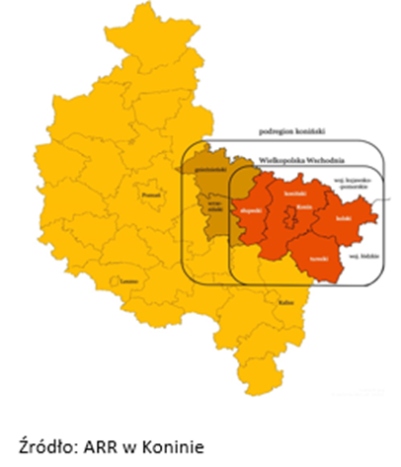Ponadto, jako część programu, Komisja Europejska w grudniu 2022 roku zatwierdziła Terytorialny Plan Sprawiedliwej Transformacji Wielkopolski Wschodniej ze źródłem finansowania   
w postaci Funduszu Sprawiedliwej Transformacji (FST), zaprojektowanego w celu łagodzenia skutków transformacji węglowej w wymiarze społecznym i na rynku pracy w regionach silnie uzależnionych od węgla.

W Wielkopolsce proces odchodzenia od wydobycia i wykorzystywania w energetyce węgla brunatnego trwa już od kilku lat i dotyczy systematycznego likwidowania odkrywek wydobywczych oraz elektrowni wykorzystujących jako paliwo węgiel brunatny. Proces ten z racji rozłożenia w czasie nie spowodował gwałtownego wzrostu liczby bezrobotnych zgłaszających się do powiatowych urzędów pracy, a zainteresowanie ofertą aktywizacyjną i programami specjalnymi dla omawianej grupy było niewielkie. Równocześnie duża liczba osób odchodzących z pracy   
w sektorze wydobywczo – energetycznym decyduje się na przejście na emeryturę, a także znajduje zatrudnienie w innych sektorach gospodarki. Ponadto wybuch wojny w Ukrainie bez wątpienia wpłynął na proces transformacji energetycznej. Wprowadzone na Rosję sankcje   
w postaci embarga na węgiel, ropę i gaz skutkowały zwiększonym zapotrzebowaniem  
na surowce krajowe i utrzymaniem wydobycia.

Jednocześnie subregion koniński wymaga szczególnego wsparcia, którego zadaniem jest transformacja w obszarze lokalnego rynku pracy poprzez włączenie do zatrudnienia nie tylko osób odchodzących z sektora paliwowo – energetycznego, ale również członków ich rodzin oraz wszystkich osób dotkniętych skutkami procesów transformacji.

**WNIOSKI I REKOMENDACJE**

W ciągu ostatnich trzech lat polska gospodarka musiała zmierzyć się z czynnikami destabilizującymi o ogromnej wadze - pandemia i wojna w Ukrainie. Jednocześnie tworzono szereg instrumentów, które miały za zadanie ograniczać negatywne skutki dotykających nas zjawisk.

Dotychczas notowane wskaźniki opisujące wielkopolski rynek pracy dają podstawy do optymistycznego spojrzenia na najbliższą przyszłość. Są one wynikiem wypracowanych przez wielkopolskich przedsiębiorców w poprzednich dekadach solidnych podstaw do rozwoju gospodarczego regionu. Kolejny rok Wielkopolska rozpoczyna z najniższą w kraju stopą bezrobocia na poziomie 2,9% i z ustabilizowanymi podstawowymi wielkościami charakteryzującymi rynek pracy. Należy jednak podkreślić, że województwo wielkopolskie od lat cechuje znaczne zróżnicowanie terytorialne pod względem poziomu bezrobocia   
w poszczególnych powiatach - od 1,0% dla powiatu poznańskiego do 7,6% dla powiatu konińskiego. Tym samym konieczne pozostaje wspieranie mechanizmów służących wyrównywaniu szans rozwojowych pomiędzy poszczególnymi subregionami.

Rynek pracy ostatnich kilku dziesięcioleci był zmienny, jednak wydarzenia mające miejsce w ostatnim czasie jeszcze mocniej doprowadziły do jego przekształcenia. Pandemia oraz wdrażane narzędzia, mające na celu zachowanie ciągłości działalności podmiotów, wojna za wschodnią granicą oraz wszelkie tego konsekwencje miały i mają duży wpływ na sytuację geopolityczną kraju. Zjawiska te były nieoczekiwane, a ich wpływ na rynek pracy był zazwyczaj negatywny. Niewykluczone, że w przyszłości wystąpią kolejne wydarzenia, które będą miały wpływ na rzeczywistość rynkową, a których dziś nie jesteśmy w stanie przewidzieć. Jednak na rynek pracy wpływają także inne zjawiska, będące efektem rozwoju nauki i gospodarki. Jednym z najważniejszych czynników, który będzie miał wpływ na kształtowanie się popytu na pracowników jest rozwój nowoczesnych technologii cyfrowych, w szczególności sztucznej inteligencji. Można zakładać, że wykorzystywanie digitalizacji i rozwiązań cyfrowych będzie nie tylko wciąż kontynuowane, ale także będzie wprowadzane w kolejnych obszarach gospodarki.

Dane statystyczne dotyczące działania wielkopolskich przedsiębiorstw w 2022 roku świadczyły o ich stosunkowo dużej odporności na zewnętrzne niekorzystne zjawiska oraz   
o silnej kondycji wewnętrznej. W ostatnich latach wielkopolskim firmom udało się wypracować strategie funkcjonowania w warunkach kryzysowych, co nie spowodowało znaczących redukcji zatrudnienia, a wręcz przyczyniło się do wzrostu przeciętnego zatrudnienia w sektorze przedsiębiorstw o 3,9%. Doświadczenia zdobyte przez wielkopolskie przedsiębiorstwa pozwoliły im na wypracowanie odporności na zmiany i na elastyczne dostosowanie się do ewentualnych przyszłych niedogodności w funkcjonowaniu rynku pracy.

Wyzwaniem dla wielkopolskiego rynku pracy pozostaje aktywizacja zawodowa kobiet, ponieważ w rejestrach wielkopolskich urzędów pracy jest ich nadal więcej niż średnio   
w kraju (w Wielkopolsce – 58,6%, w kraju – 53,7%). Wyższy wskaźnik bezrobocia w grupie kobiet odnotowany w 2022 roku w wielkopolskich urzędach pracy, zestawiony ze wskaźnikami obrazującymi ich wyższy niż u mężczyzn poziom wykształcenia (blisko 70% wobec 30% na korzyść kobiet) oraz niższym niż w przypadku mężczyzn wskaźnikiem aktywności zawodowej (53% wobec 69% na niekorzyść kobiet) wskazuje, że jest to grupa osób bezrobotnych i biernych zawodowo posiadająca duży potencjał. Wzbudzenie i utrzymanie aktywności zawodowej w tej grupie można uznać za wyzwanie dla różnych instytucji, w tym służb zatrudnienia. Dobrym pomysłem jest ukierunkowanie działań na zapewnienie kobietom ofert pracy świadczonej   
w niepełnym wymiarze czasu pracy lub w ramach elastycznych form zatrudnienia, pozwalających choć częściowo na ich powrót do aktywności zawodowej. Intensywną aktywizacją powinny być objęte również obywatelki Ukrainy, które dla zapewnienia bezpieczeństwa członkom rodziny wyemigrowały (i nadal emigrują) z dziećmi do Polski, podczas gdy ich mężowie walczą o niepodległość kraju. W przypadku obywatelek Ukrainy niezbędne byłoby również opracowanie i wdrożenie ułatwień w zakresie nostryfikowania dyplomów ukończenia ukraińskich szkół oraz intensywna nauka języka polskiego.

W warunkach obserwowanego w województwie wielkopolskim braku rąk do pracy, bardzo odczuwalnego w wielu zawodach, duże znaczenie ma zatrzymanie osób w wieku emerytalnym na rynku pracy. Są to osoby z bogatym doświadczeniem zawodowym, które   
w wielu przypadkach posiadają siły i chęci do dalszej pracy, choć jednocześnie zainteresowane są zatrudnieniem w mniejszym wymiarze godzinowym, np. z uwagi na obowiązki rodzinne związane z opieką nad wnukami lub osobami zależnymi. Również w tym przypadku znaczenie może mieć oferowanie bardziej elastycznych form zatrudnienia.

Z dużym prawdopodobieństwem można założyć, że procesowi automatyzacji będą podlegały stanowiska, na których wykonuje się rutynowe i powtarzalne czynności. Taki kierunek będzie generował popyt na specjalistów z zakresu projektowania i wdrażania nowych rozwiązań, ale także na pracowników, którzy będą umieli dostosować się do nowych warunków pracy. Zgodnie z wynikami ostatnich badań jedynie 10% osób wykonuje zawód, na jaki zapotrzebowanie będzie rosło, 20% wykonuje pracę mechaniczną, którą do 2030 roku zastąpią roboty, natomiast 70% ma zawód, jaki pozostanie, ale zmieni się sposób jego wykonywania. Obszarami, w którym mogą nastąpić największe ww. zmiany będą produkcja czy logistyka. W przypadku wprowadzania nowoczesnych rozwiązań pojawi się zapotrzebowanie w tych obszarach na tzw. Pracownika 4.0. Będzie to osoba, która będzie posiadała wysokie kwalifikacje i potrafiąca współpracować nie tylko z ludźmi, ale niejako także z maszynami.

Na rynku pracy coraz większą wagę przykłada się do posiadanych kwalifikacji, która skutkuje wyższą specjalizacją pracowników. Niezwykle ważne jest stwarzanie możliwości do kształcenie osób, które przez długi czas były poza rynkiem pracy lub których umiejętności mogą być nieaktualne. System edukacji nie zawsze jest w stanie nadążyć za potrzebami rynku pracy i zapewnić odpowiednie kształcenie praktyczne, a wybory zawodowe osób młodych bywają nietrafione. W tej sytuacji kluczowym jest dostęp do szerokiej oferty kształcenia ustawicznego, w tym kursów doszkalających, szkoleń i studiów podyplomowych.

Monitorowanie rynku pracy i funkcjonujących na nim podmiotów pozwala na prowadzenie adekwatnych działań związanych z polityką zatrudnienia w regionie. Jak pokazuje doświadczenie ostatnich kilku lat, niespodziewane wydarzenia o charakterze globalnym mogą zmienić dotychczasowe trendy i wpłynąć na dezaktualizację wyników prowadzonych wcześniej badań. Wskazany jest zatem z jednej strony stały monitoring wskaźników rynku pracy i zmian w ich zakresie, z drugiej zaś analizy ad hoc dotyczące konkretnych zjawisk.

Mimo w miarę optymistycznych przewidywań ekspertów, w dobie nakładających się kryzysów i zmian, trudno trafnie prognozować, co dla rynku pracy przyniesie rok 2023. Wielość czynników kształtujących popyt i podaż pracy, wpływających na wskaźniki gospodarcze i nieprzewidywalność reakcji powodują, że wszelkie prognozy należy traktować   
z ostrożnością. Dla Wielkopolski, w obszarze rynku pracy, kluczowym pozostaje wspieranie mechanizmów utrzymujących niską stopę bezrobocia przy jednoczesnej intensyfikacji działań na rzecz dalszego wzrostu zatrudnienia w regionie.

1. Wartości w zł wyliczono zgodnie z algorytmem MFIPR, po kursie euro 4,6855
2. Osoby spełniające definicję imigranta lub reemigranta i jednocześnie należące do grupy osób bezrobotnych lub biernych zawodowo zalicza się do kategorii uczestników projektów stanowiących osoby pozostające poza rynkiem pracy zgodnie z *Wytycznymi w zakresie realizacji przedsięwzięć z udziałem środków Europejskiego Funduszu Społecznego w obszarze rynku pracy na lata 2014-2020.*